EREN TOSYALI

SECURITY

25 Temmuz 2023

1. Gun Security Automation

Hacking ve Security Video:

https://www.youtube.com/watch?v=E1NaYN_fJUo

VPC nedir?

Ev adresi gibi dusundugunde bana posta göndereceksen ev adresim olmazsa postani gönderemezsin

CIDR ve Region belirlemek zorundasin

Su genişlikte bir sanal aga ihtiyacim var diyoruz

Class eskilerde kaldi

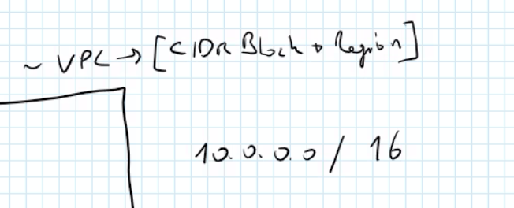

16 Subnet Mask ile

Network araligimizi belirliyoruz

32-16=16

İki ussu 16=65536 demektir

Renksiz cep telefonundan-renkli cep telefona geçtiğimiz donemden 65536 hatirlarsiniz

255*255

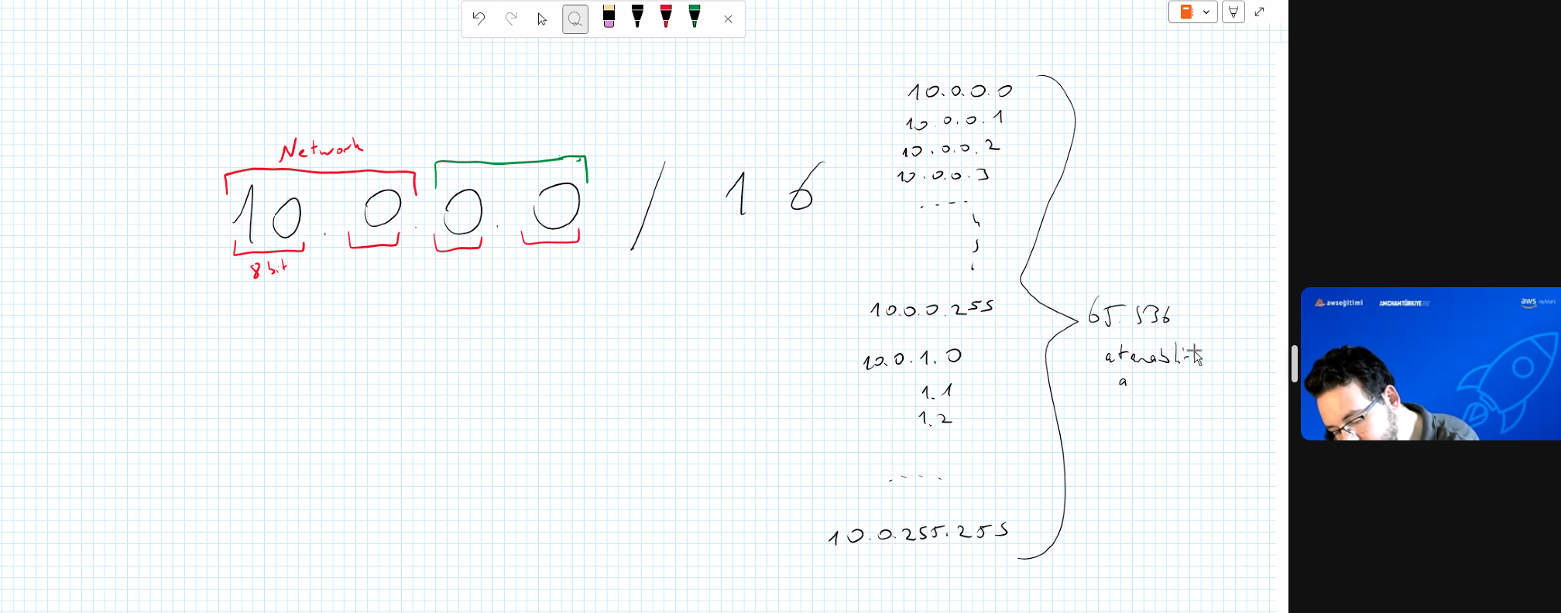

VPC irlanda’da bana …….. su kadar bloktan oluşan bir ag ver bana

SUBNET Tanimi nedir?

Subnet (CIDR block + AZ blok)

Fransiz demiş ki: Bana ihtiyaclarimi vermeyin lükslerimle yasayabilirim☺

Subnet olmayınca neleri yapamam?

Amazon sunucusuna bağlanmak için Subnete baglaniyorum

AWS den öncede Subnet vardi.

IP numrasi cakismasi olmasin diye

Manolya sok no:10 bu adresten o kadar cok ki

Kadikoyde ve Istanbulda birden fazla başka yerde bu adresin aynisi var

IP adresini cakistirmadan ayni IP adres araliginda konusturabilirsin o zaman Subnete ayirmana gerek yok.

AWS ölçekliyor->> ayni anda ayni adresi 1 kullanici veya 1 Milyon kişi ziyaret edebilir

Bazi kaynaklarin internetten erişilebilir olmasini isteyeceğim

Hoparlor almak istiyorum

Amazon sucusuna giriş yaptım

Database direkt ulaşılabilir olmamasi lazim

Erisim kontrolleri veriliyor – database oluşturmuş-erişilebilir olmali – bu erişilemez olmali- bir cok kurum bunun farkında değil

Bazi kaynaklar erişilebilir-bazi kaynaklara erişilemez olmasi gerekiyor

Murat Oflaz yanitladi

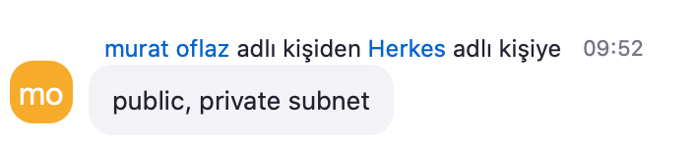

İyi niyetli insanlarin kullanacagi veya kotu niyetli insanlarin engelleneceği bir sistemimi kurmak zorundayiz

Sirket içerisinde calisanlarin her an her seye erişmeleri istenen bir sey olmayacak

Triple A

Authentication

Authorization

Accountability

Kim neyi yapabilir? Yetki sinirlari neler?

Hangi kaynağa kim nasil erişebilir demektir “security’ is tanimi.

Surec olacak security icin

Her bir süreçte onlem için neler yapılır? analiz için neler yapılır?

Disaridan erişilebilir erişilemez kaynaklari (subnet) bazinda ayırabilirsiniz

Kapsamli erişim kontrolü saglamaniz mumkun oluyor

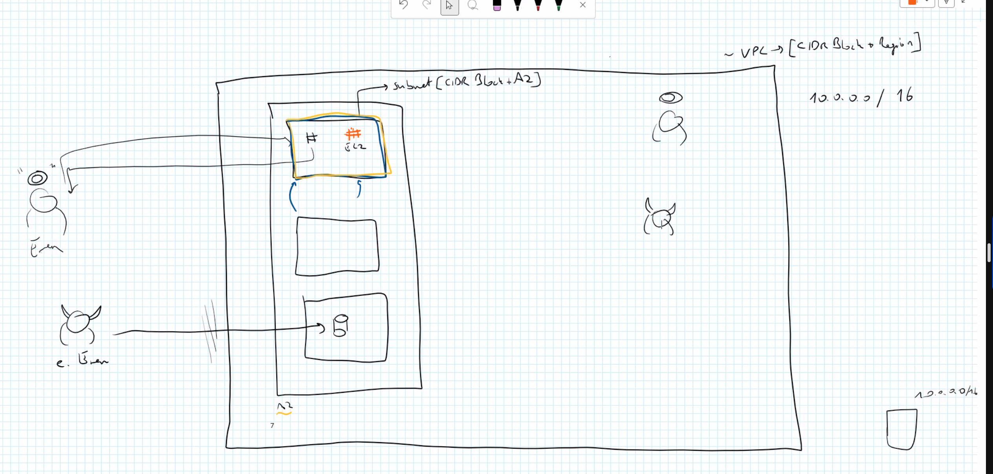

S3”e görsel attim nasil gizli kalmasini saglarim?

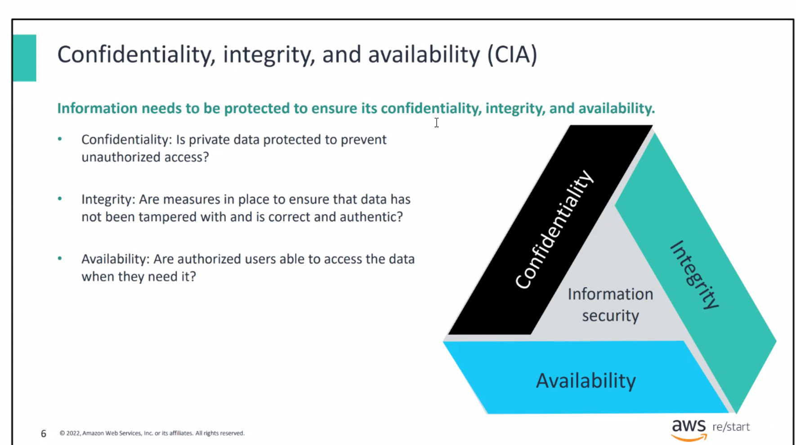

Sifreleyip anahtari kimin erismesi gerekiyorsa ayarlayabiliriz

Bilginin degismezligini kontrol etmemiz gerekecek

Integrity

Degisikligin yapilip yapilmadigini görebilirsiniz (faturada bes bin TL 50;00TL değişiklik olursa?)

Linux komutlari ile yapabilirsiniz; eski ve yeni dosya karsilastirma

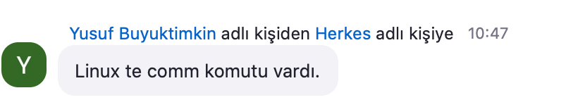

Availability S3 de nasil saglanir?

Storage haftasinda daha detayli calisilacak

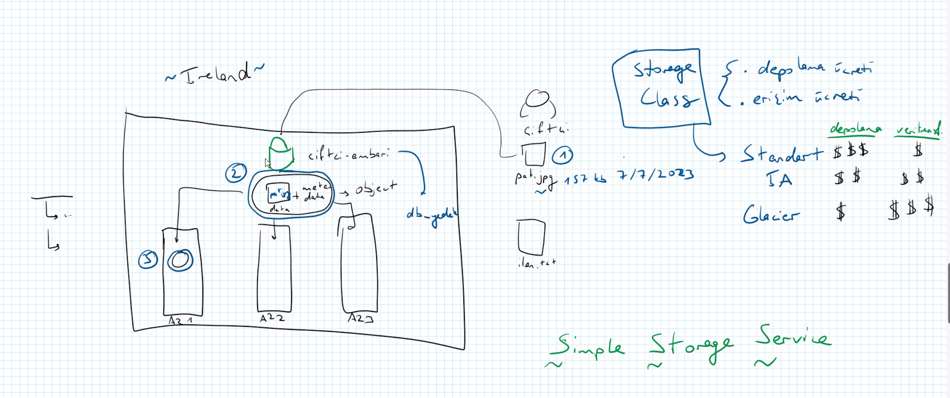

Amazon datani 3 yerde sakliyor.

Sunucu ile ugrasmiyorsun. Access erişmesi gereken kişiler bu bilgiye erişiyor mu?

Guvenlik kamerasina kimler erişebilir? CIA availability bu olacak

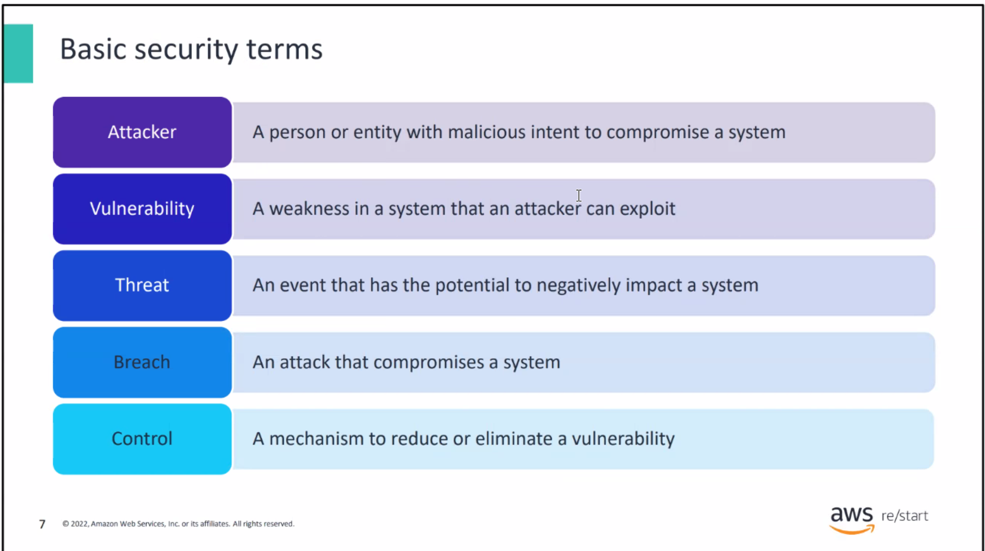

Vulnerability: sistemin aciklarina gore

Breach: sistem hackleniyor.

Otoparkina bir dizi virüslü Usp stick (remote) yerlere sokağa dokuyor. Sokaktakiler aliyor ve is bilgisayarina takıyor. Hop sisteme breach giriyor. Fiziksel yöntemleri var. Social engineering. Insan zafiyetlerine oynayarak bu saldirilar yapılabilir. Kontrol – erişim kontrolü

Sistem aciklarina gore aksiyon alinmasi

Hasan <https://wormgpt.co/>

Erdinc: <https://www.youtube.com/watch?v=AowjNo--o_0>

Erişilmemesi gereken bilgiye erişilmiş:

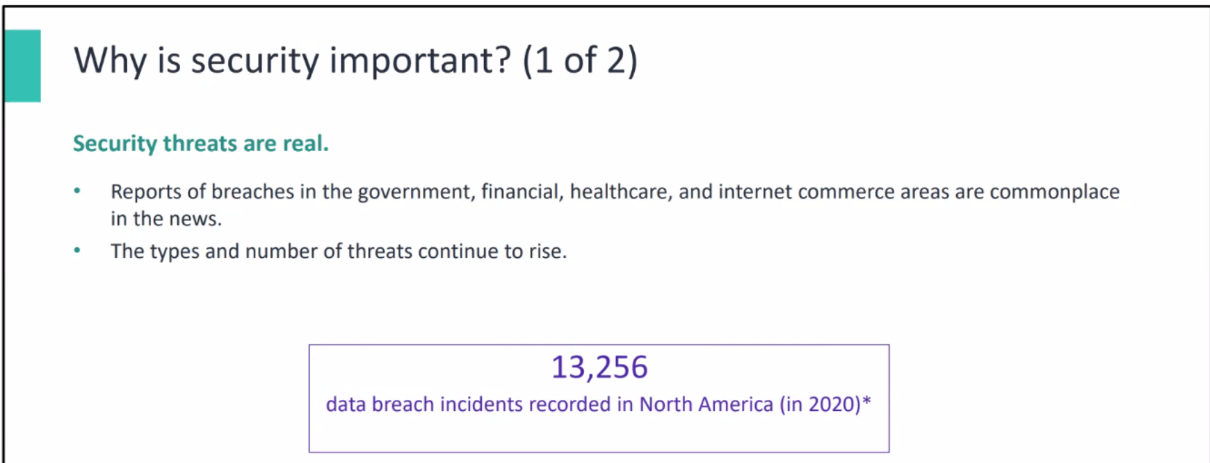

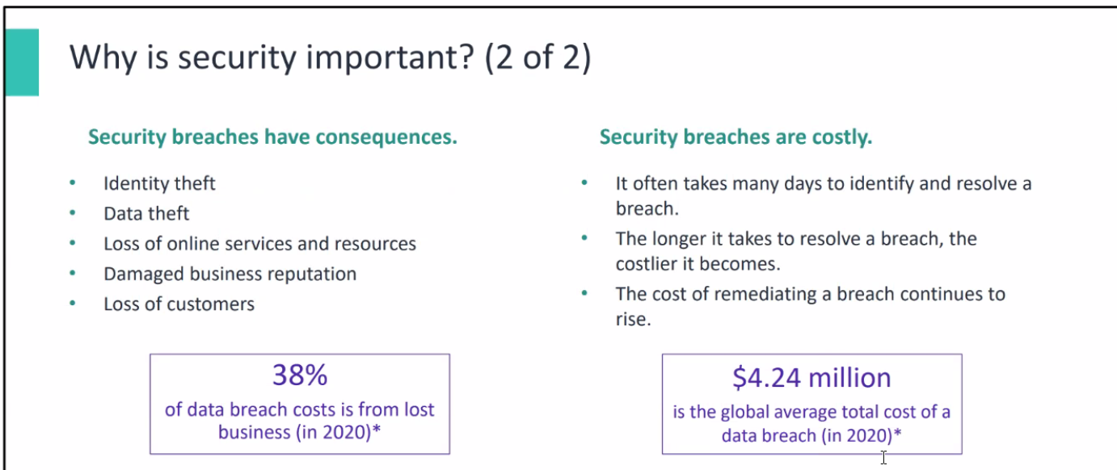

S3 bucket misconfiguration

Biz daha Bucket doğru durust kuramiyorken

Senin acigini bulup bilgilerini çekebilir

Hacker halden anlıyor☺

Yedeklemenin hayat kurtarici olmasi önemli

Bilgini halka acarim diyor

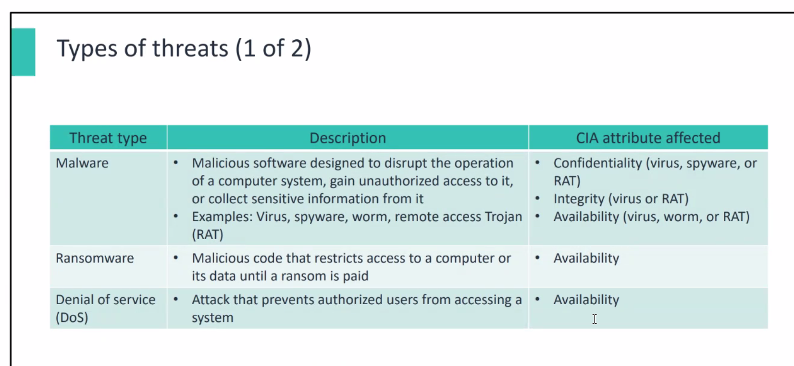

Ransomware- bilgiyi rehine aliyor- o ucreti odemezsen datayi geri vermem.

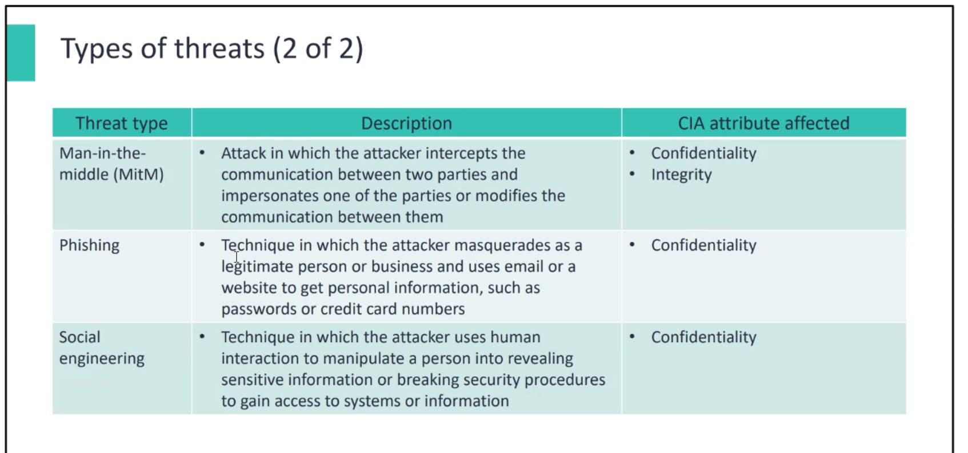

Phishing: kişisel bilgi alir

İnsan davranisinin zaaflarina oynayarak siber saldirilar yapiliyor

Kimin ne yaptigindan dolayi bu kaza neden oldu?

Security of the cloud-AWS e ait sorumluluk

Security in the cloud- müşteriye ait

Onleyici dedective – incident fark edip düzeltici mekanizmalar katman katman yapilanmaya

Olmadan once hangi aksiyona nasil tepki vereceğimizi biliyor olmamiz gerekiyor

Biz ne adim attik

Tekrarlanmamasi için önleyici adim ne olacak?

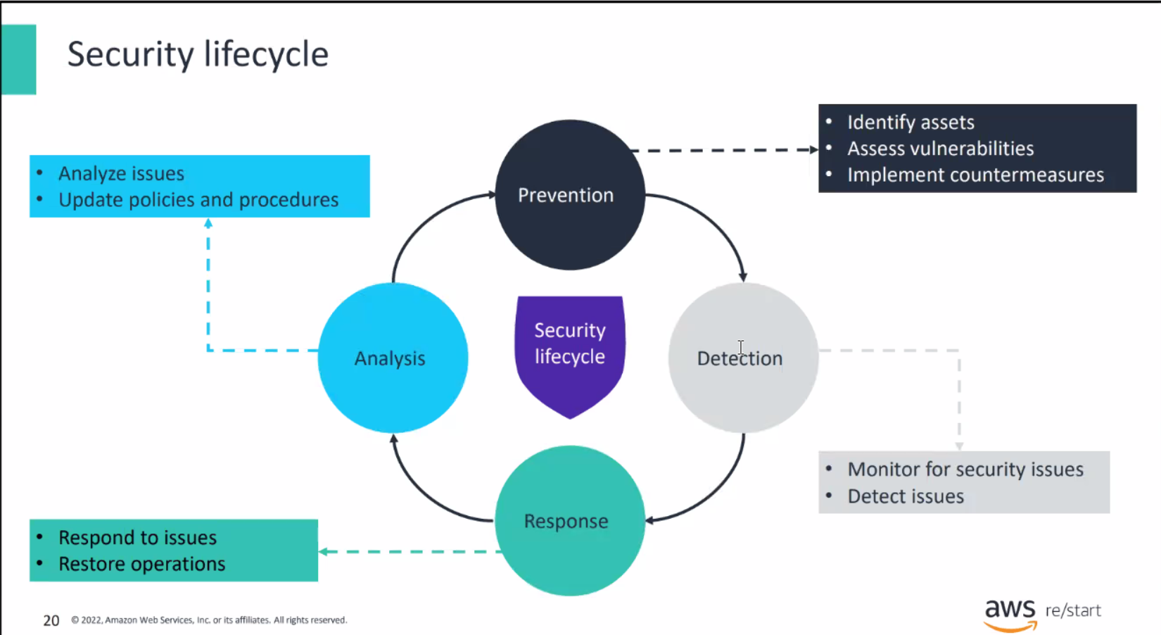

Be tampered with: kurcalamak

A person or thing that tamps · To alter by making unauthorized changes;

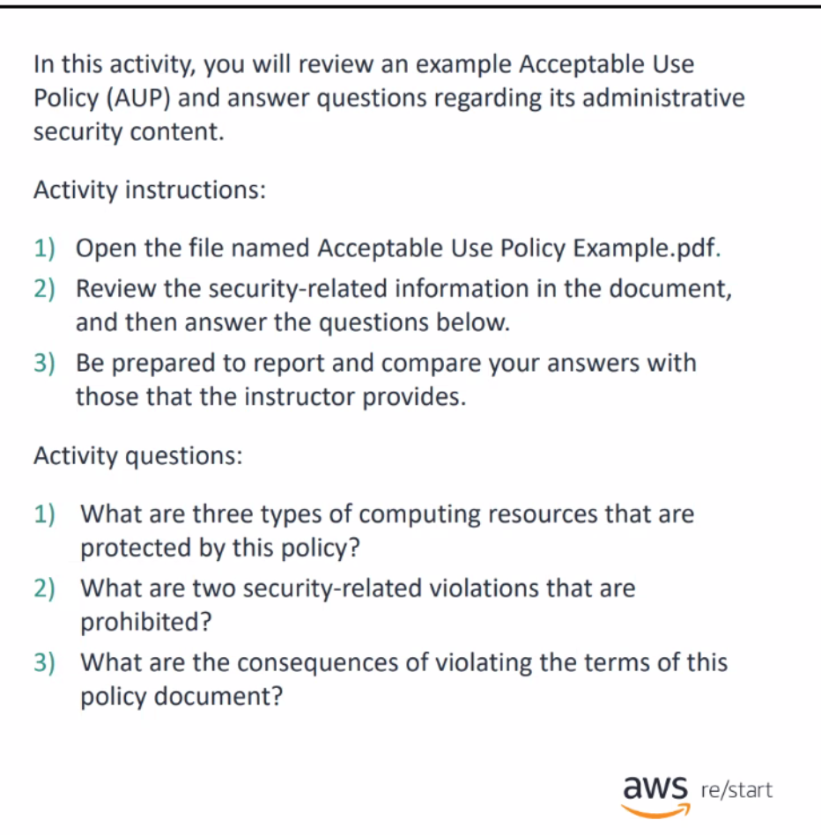

1 soru

Bu piloce dahilinde korunan Compute resource nedir?

Uc compute resource korunuyor burada?

Computer-compute kaynaklari

Guven altina aliniyor

AWS sunucu ile hack yapamazsin. Bu amaclari ile kullanamazsiniz.

UCUNU sec

computer or communications system, software application, or network or computing device;

2- soru

Unsoliceted mass email

3-Ne yapılır bu kurallara uyulamazsa?

Investigation

Is bilgisayari ile is disinda bir sey yaparsan eger-kendini expose ediyorsun

Guvenligi kapsamli bir sekilde düşünmen gerekiyor

Fatih Kartal:

Data Loss Prevention DLP – bir incident olmadan once- bilgi aciga cikamdan once engellenebilmesi (yillik ciro kelimesi geçerse disariya email yazma)

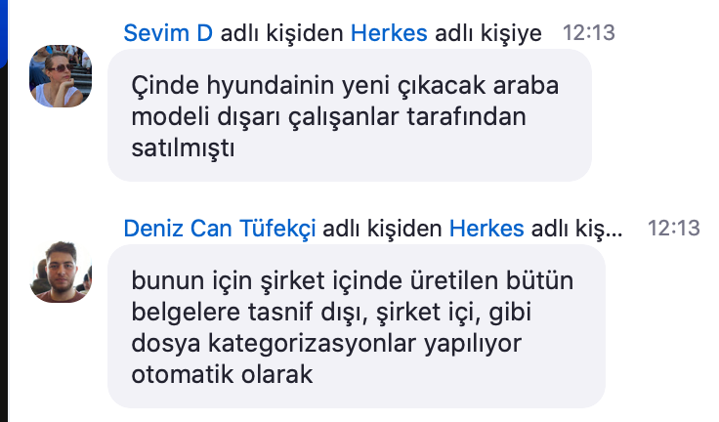

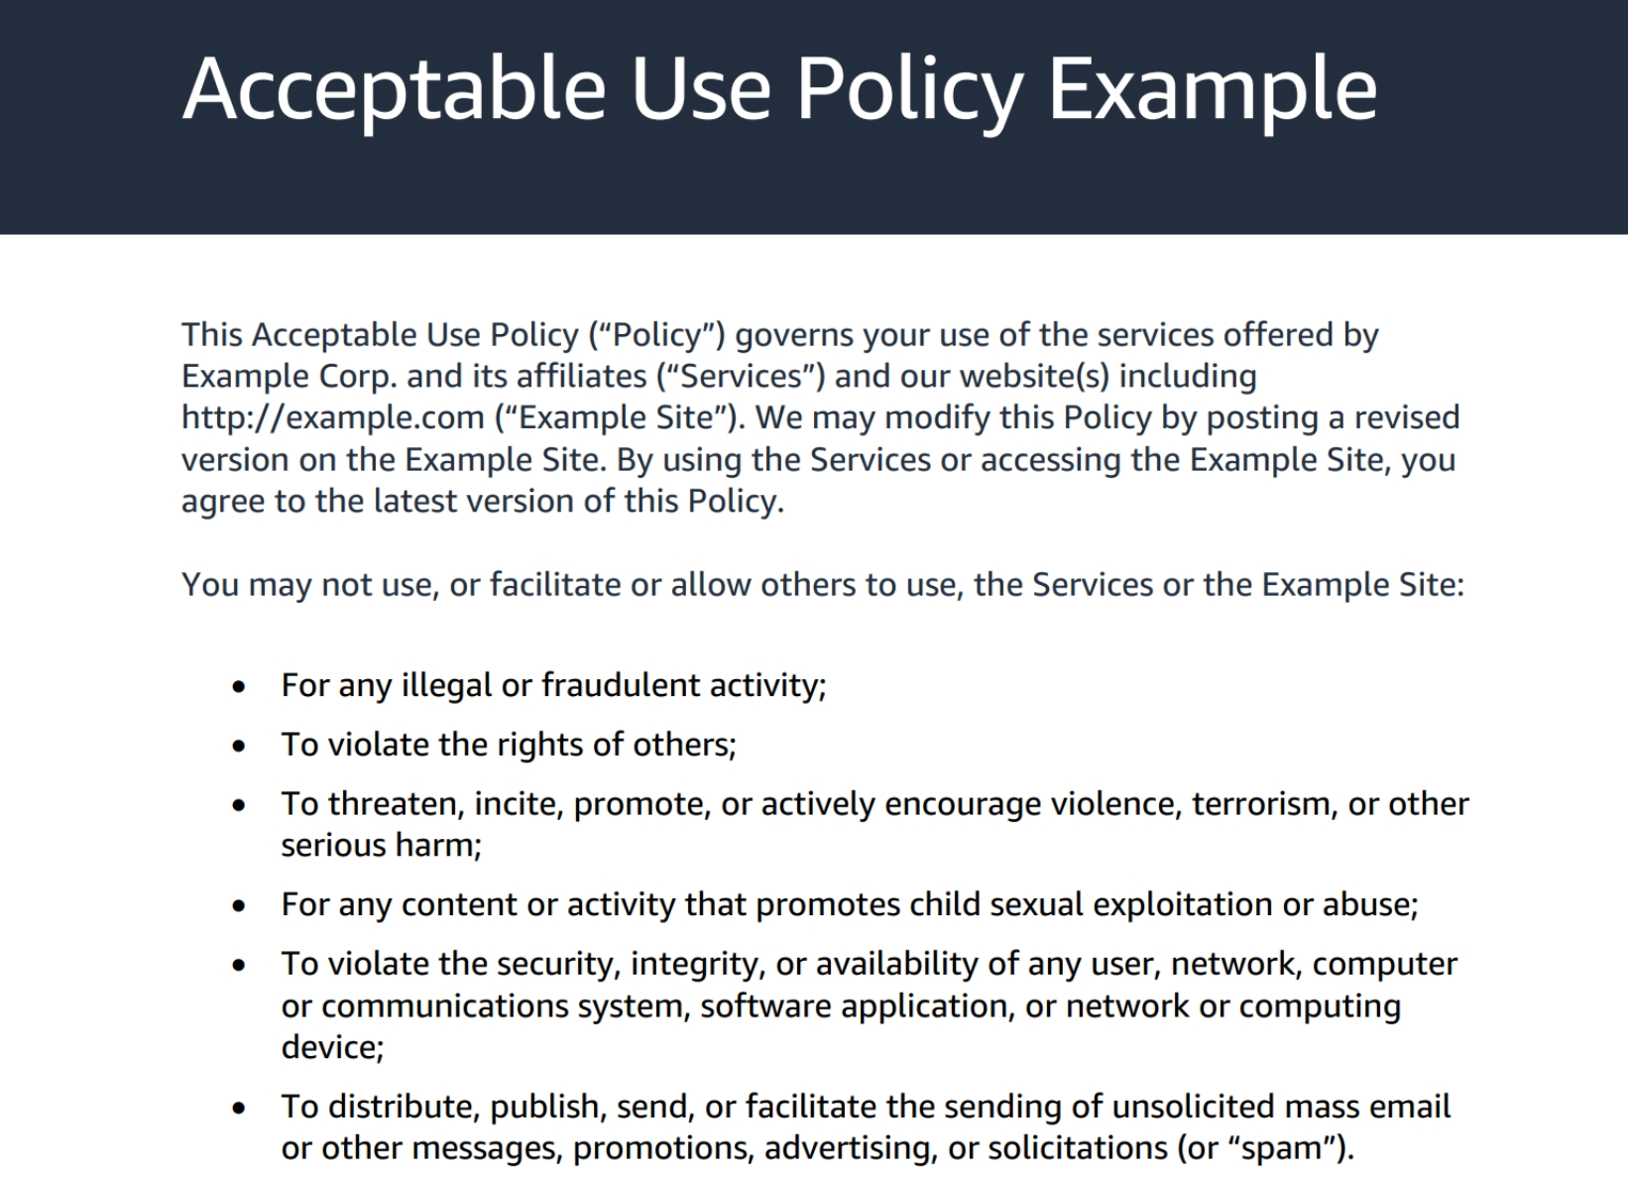

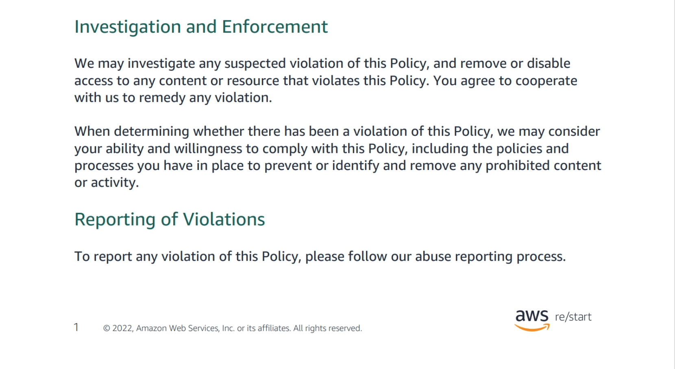

KATMANLI GUVENLIK veya LIFE CYCLE

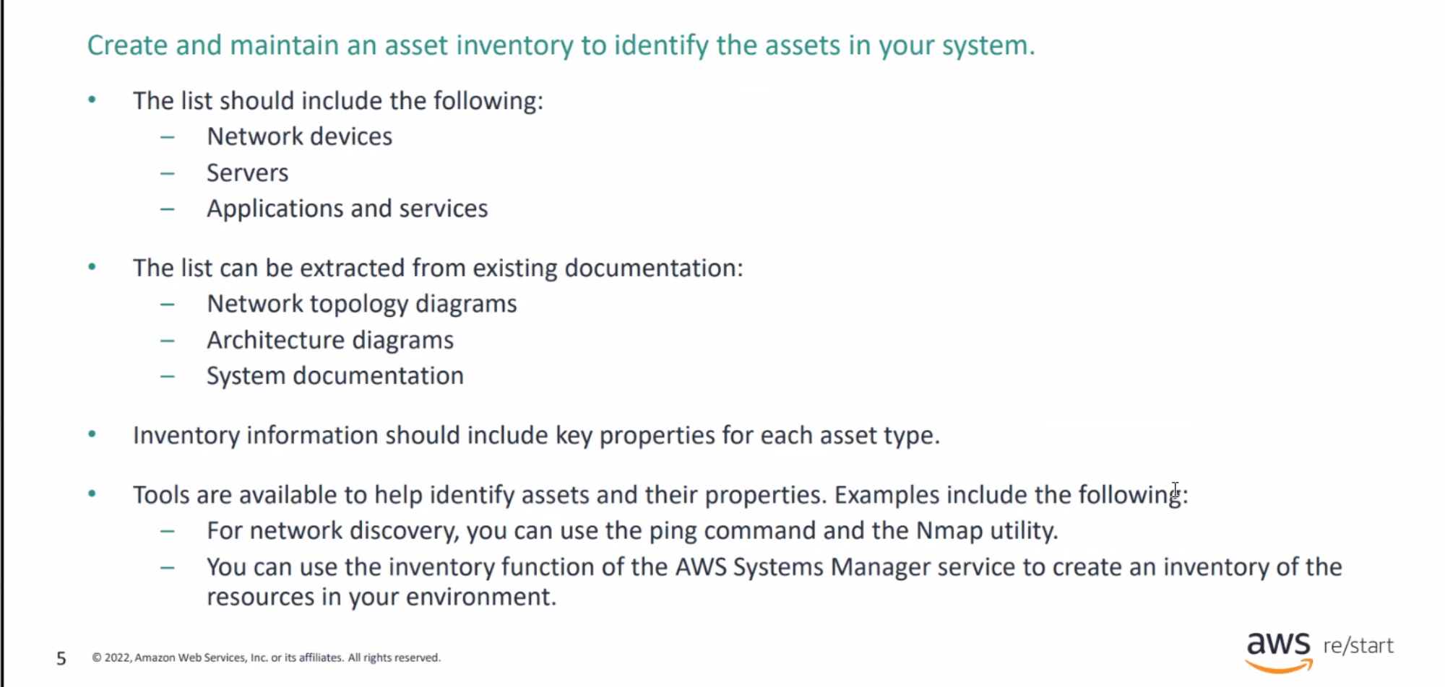

Eger belgelemediyseniz (5 sene once ne vardi simdi ne var)

Erisilebilirlikolduktan sonra

Hangi verinin calindigini bilmeniz bile sure alir

Kaynaklarim neler- nerede calisiyor? Sahip olduğunuz kaynaklar ile alakali LISTEleyin liste cikartin (config)

Cok önemli bir servis

Hangi sunucular var bulunuyor

EC2 ve sanal ag gibi mini servisler sunucu listesi

AWS system manager görevleri arasinda

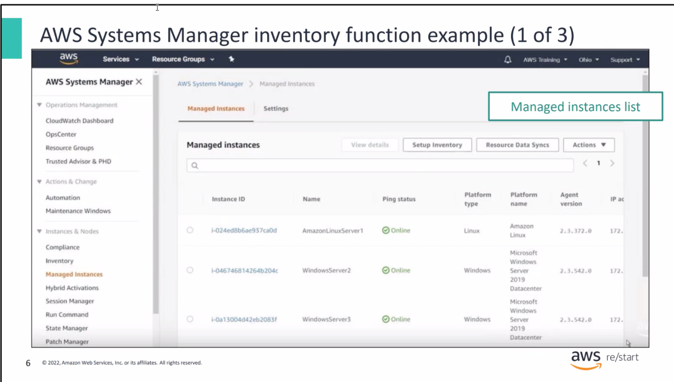

İyi bir sunucu isimlendirmesi aksiyonu hizlandirir

Incident olmadan potansiyel aciklari bilmekte fayda var

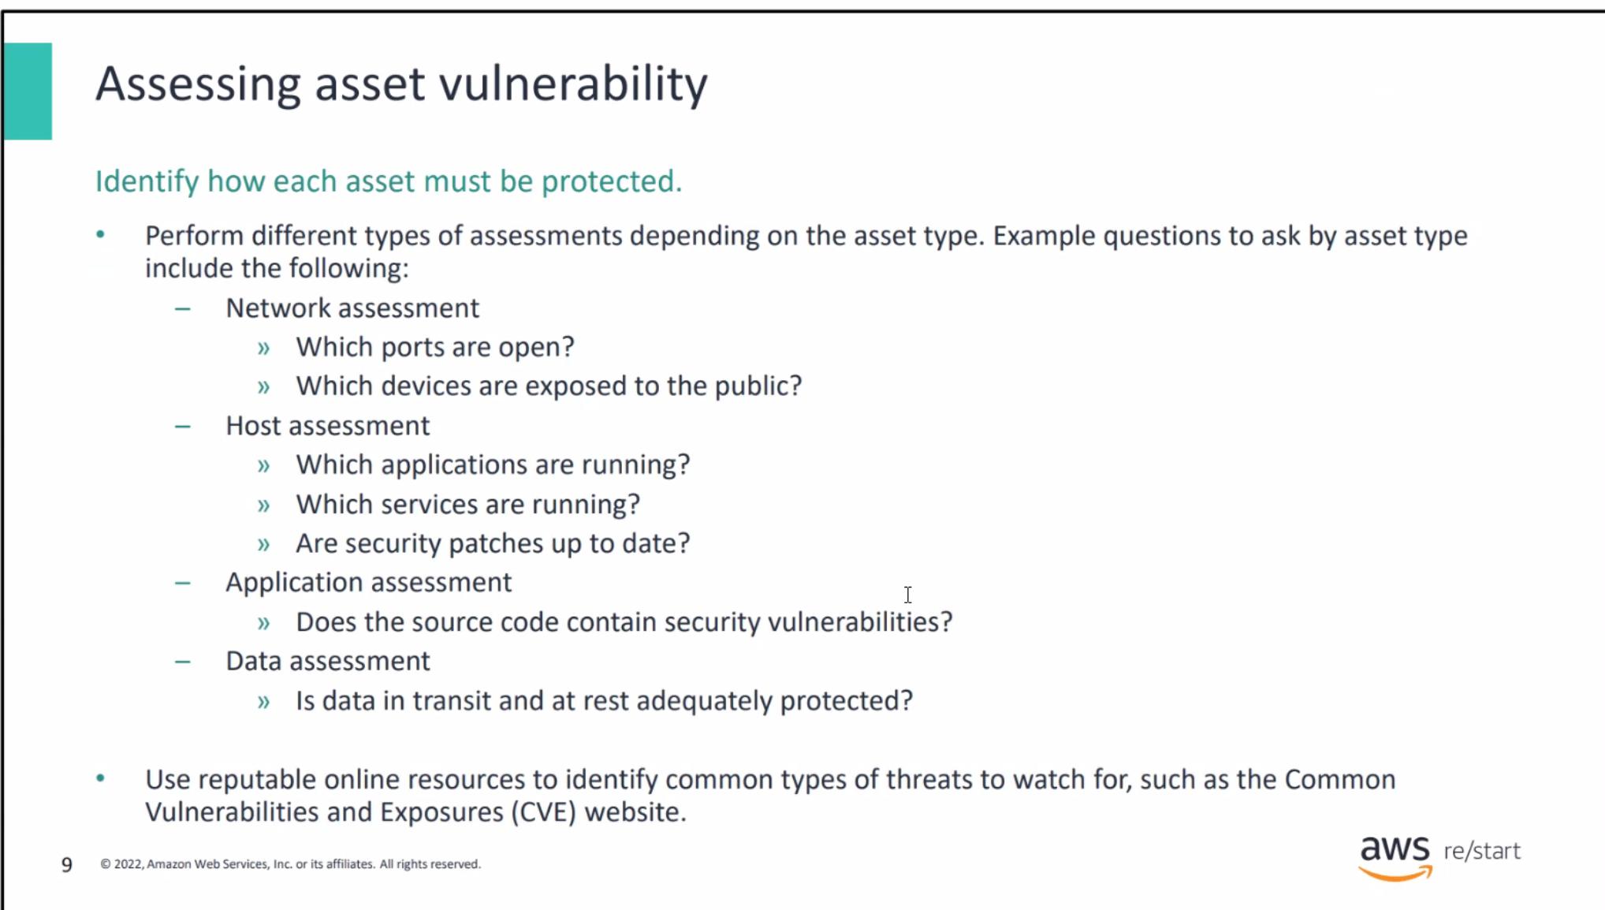

Acik tutacaginiz bazi portlar

Sanal makineye

Secure Shell portunu acik tutarsiniz

Heryerden ulaşılabilir hale getirirseniz dusundurur- buna ihtiyaç var mi?

Cok daha sinirlandirin

Potansiyel acik – ihtiyaciniz olduğunda potansiyel risklerini irdelemek anlamina gelir

Bu standarta uyumlanmasi önemli

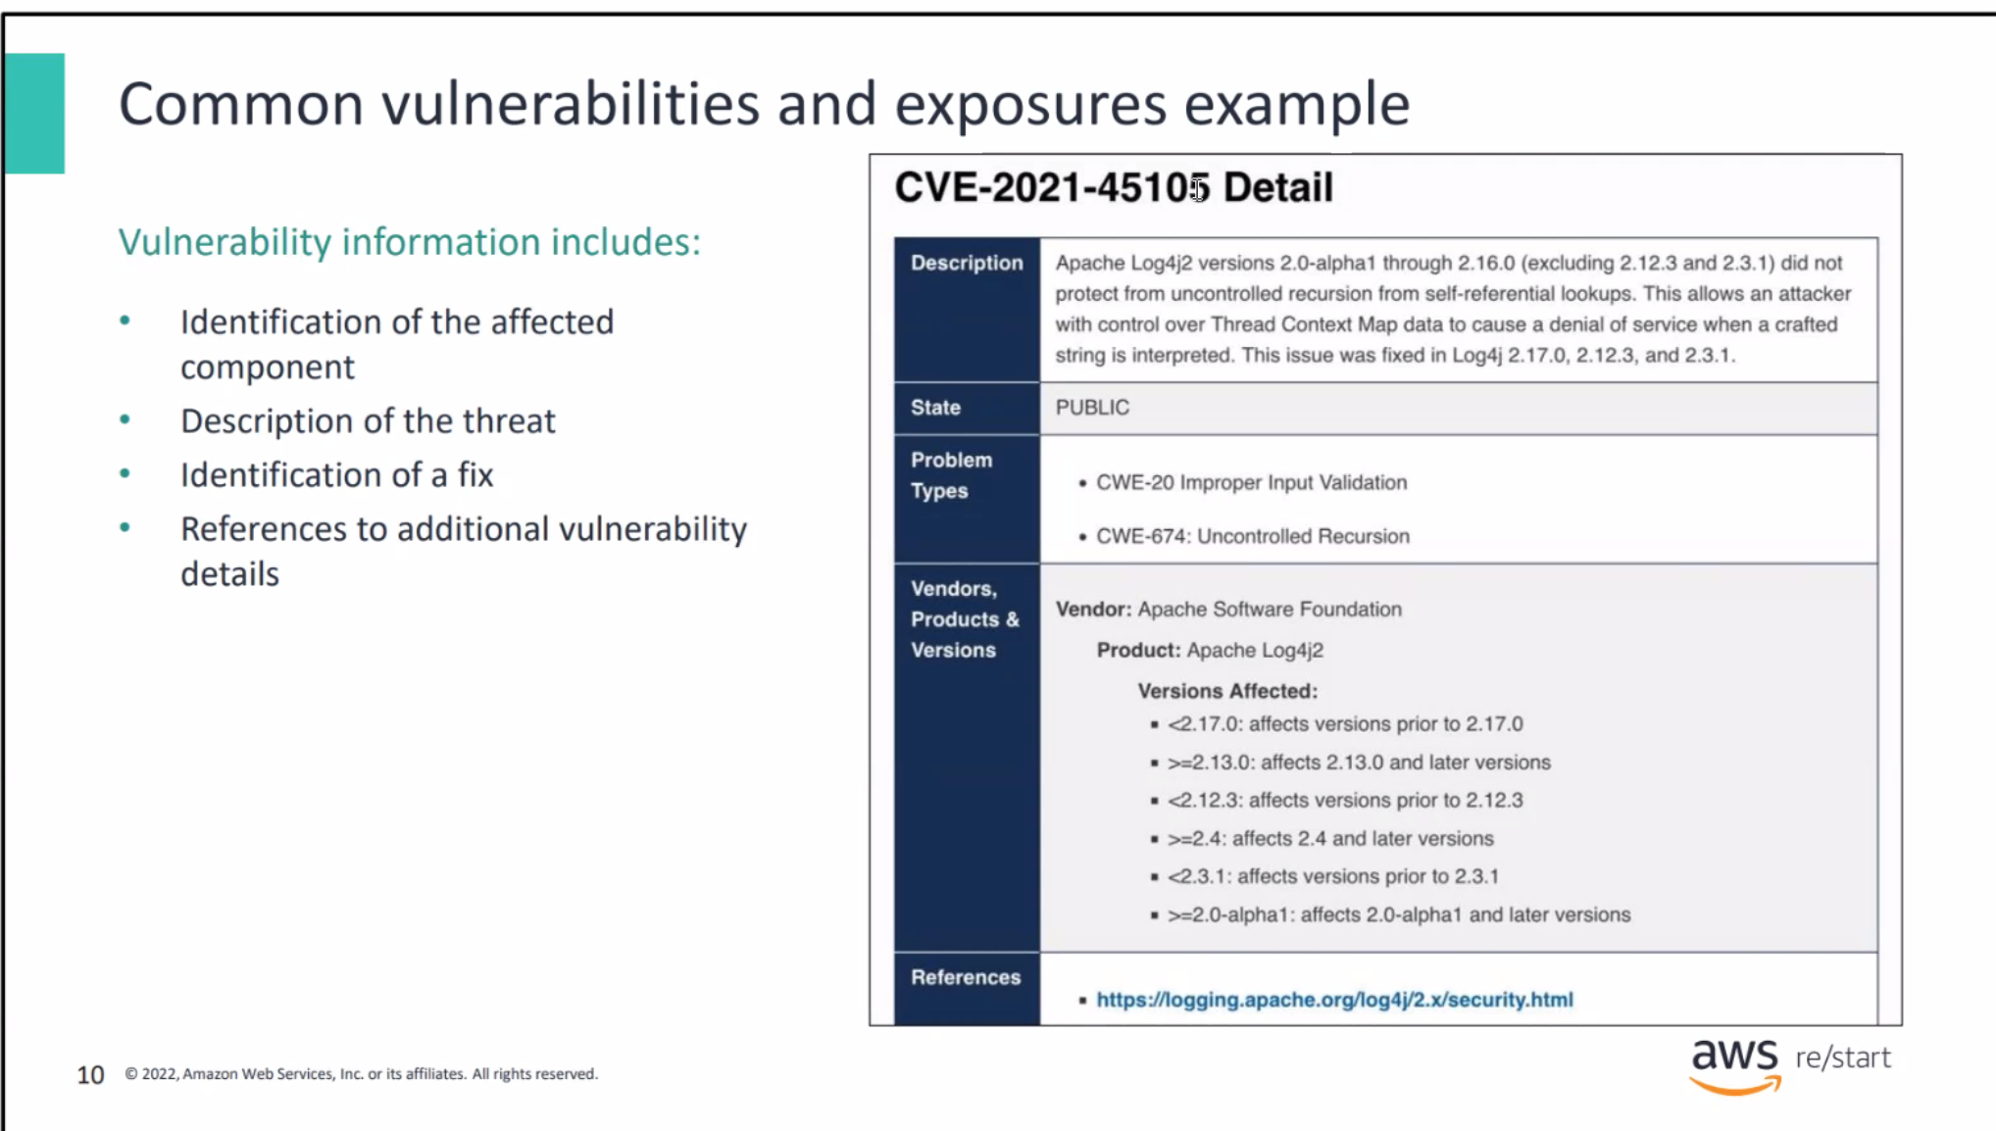

Nasil cozulecegi ile alakali bir bilgi bulunmasi önemli

Vulnerability – misir carsisi – stand ornegi = a bu da varmis

Bilgi geçişi olan her katmanda güvenlik kontrolü yapılır

Katmanli GuvenliK: Her bir iletişim katmaninda güvenlik

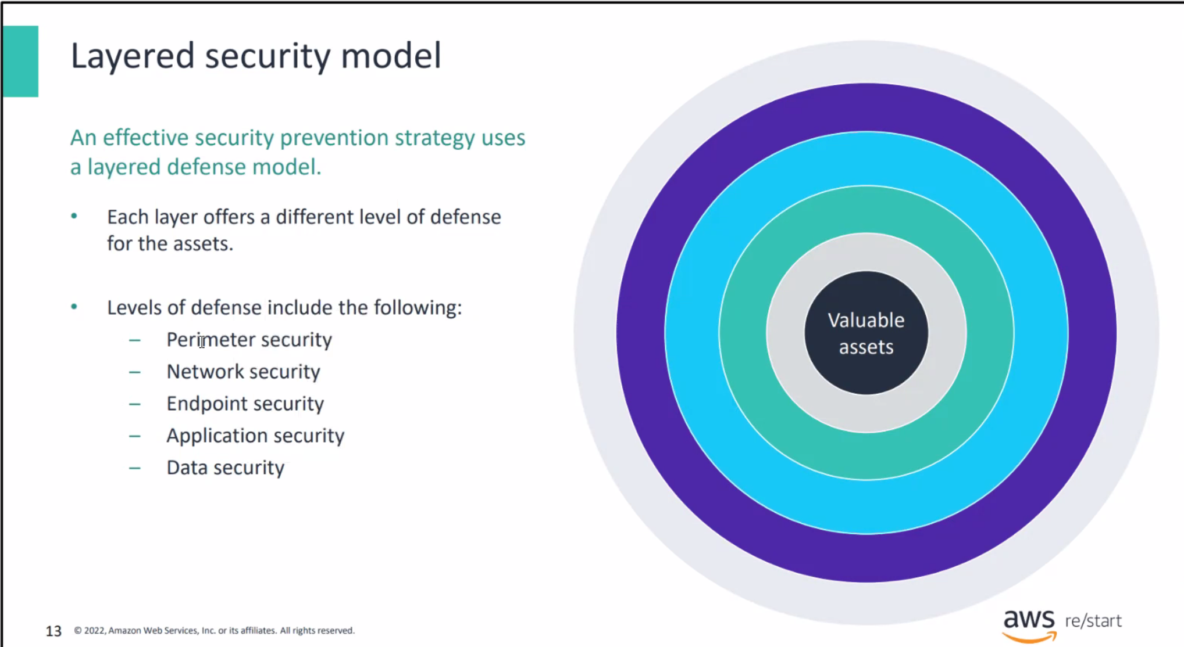

Farkli bileşenler arasi bilgi geçişi

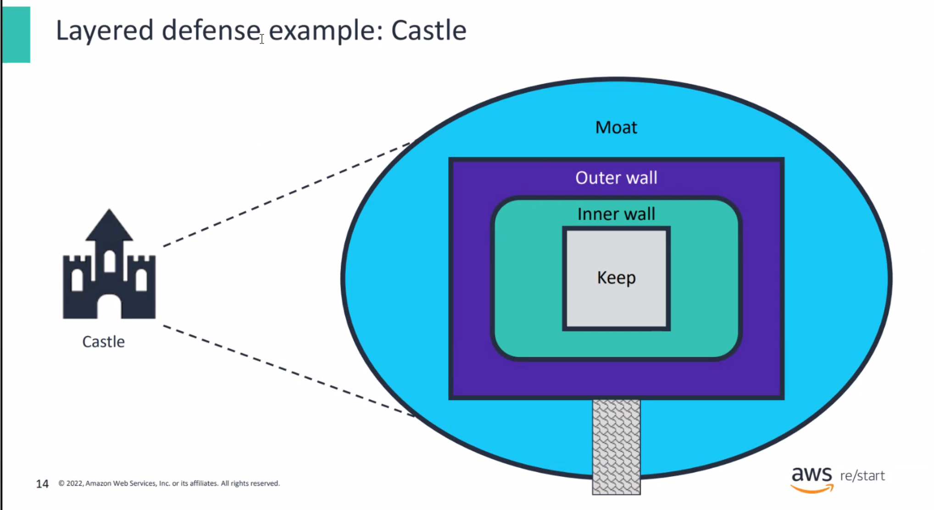

Yedikule hisari- Fatih Sultan Mehmet

Moat hendek

Katman yeni bir fikir değil

Dis duvar

Ic duvar

Dijitale geçirmiş oluyoruz katmanli guvenligi

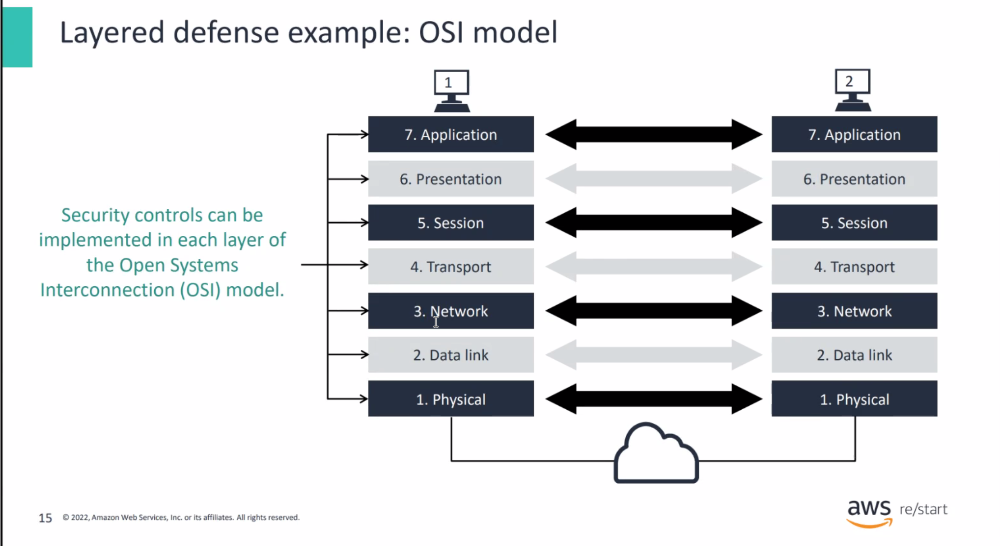

Katmanlara yapılabilir siber saldirilar

Portlar nasil yönetilir

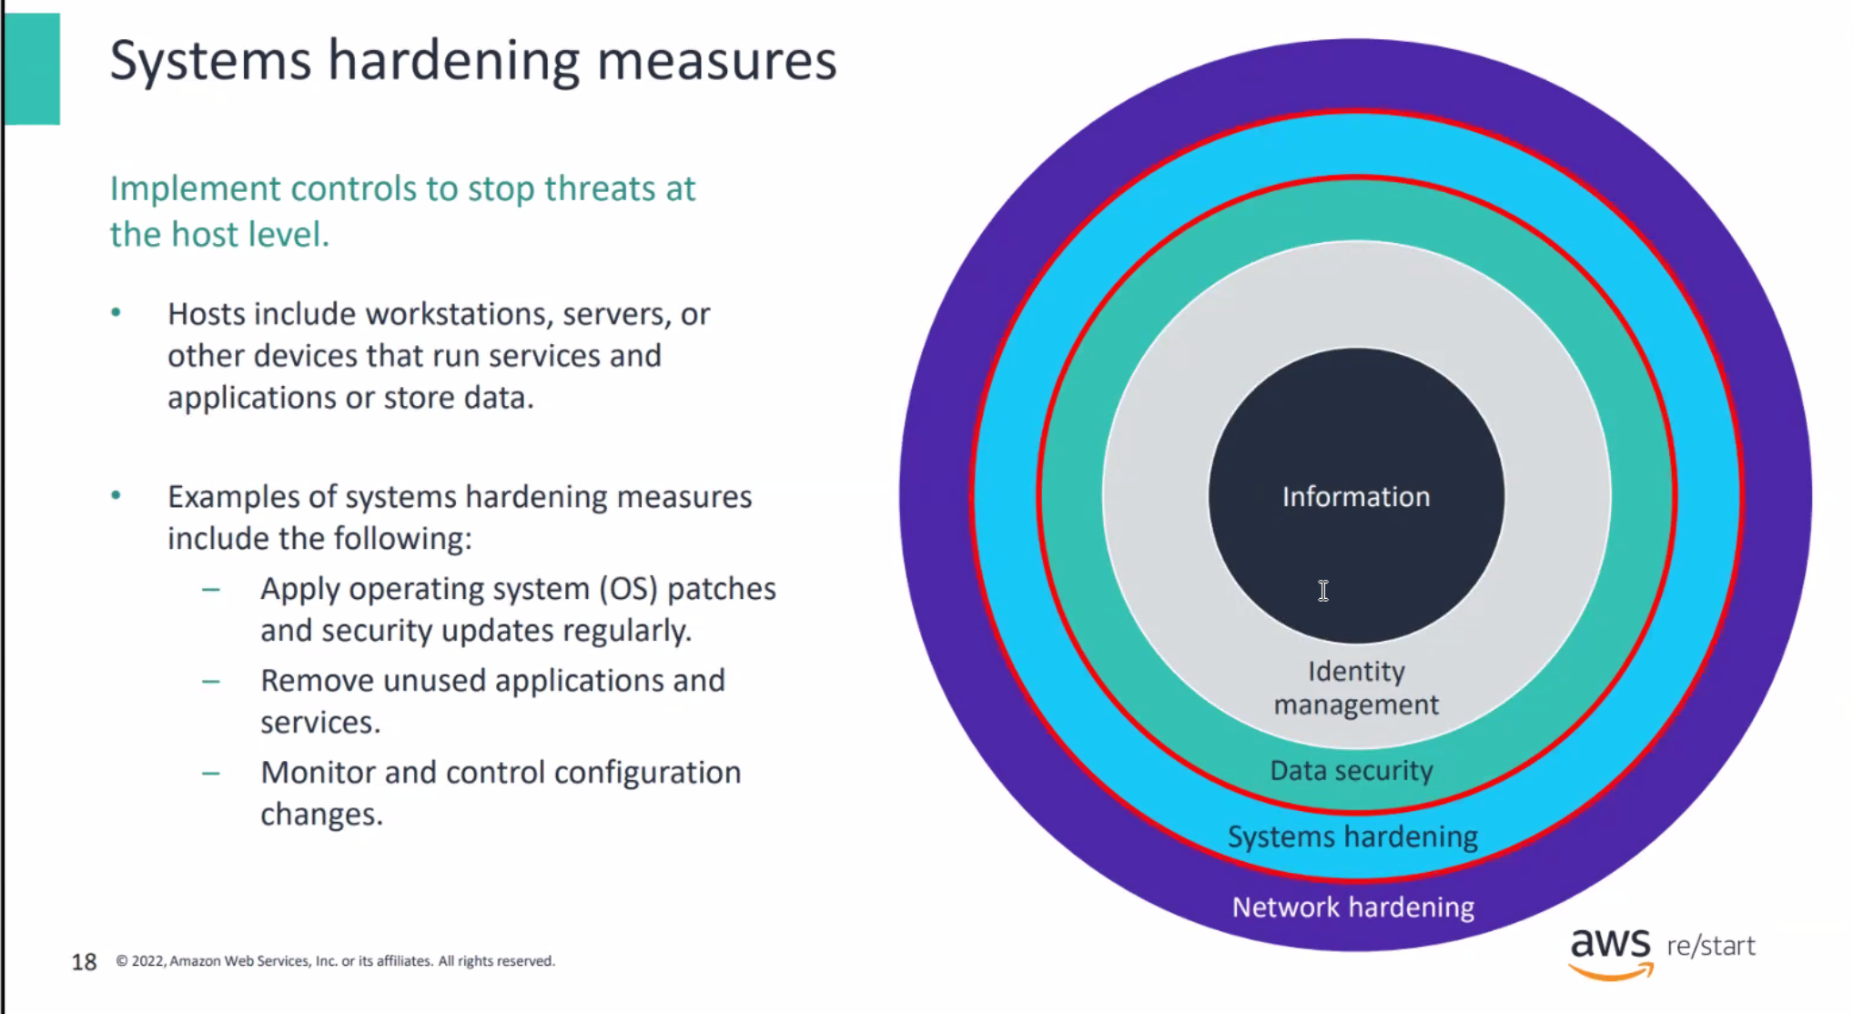

Kullanmadiginiz servislerin silinmesi

Beklemediginiz – kullanilmayan uygulamalar veya isinizin bittiği datayi silmezseniz

Erisim acigini vermeniz mumkun oluyor

Bucket silmiyorlar

Erisim kullanimini kapatmıyorlar ve erişim saglanmis (yemek sepeti)

Silin ve KULLANILMAYAN SERVISLER güvenlik acigi haline gelir

VERI TRANSFERI sirasinda dahil ihlal olmadan şifreleyerek bilgiyi tasimak olacak

Identity katmani onemli

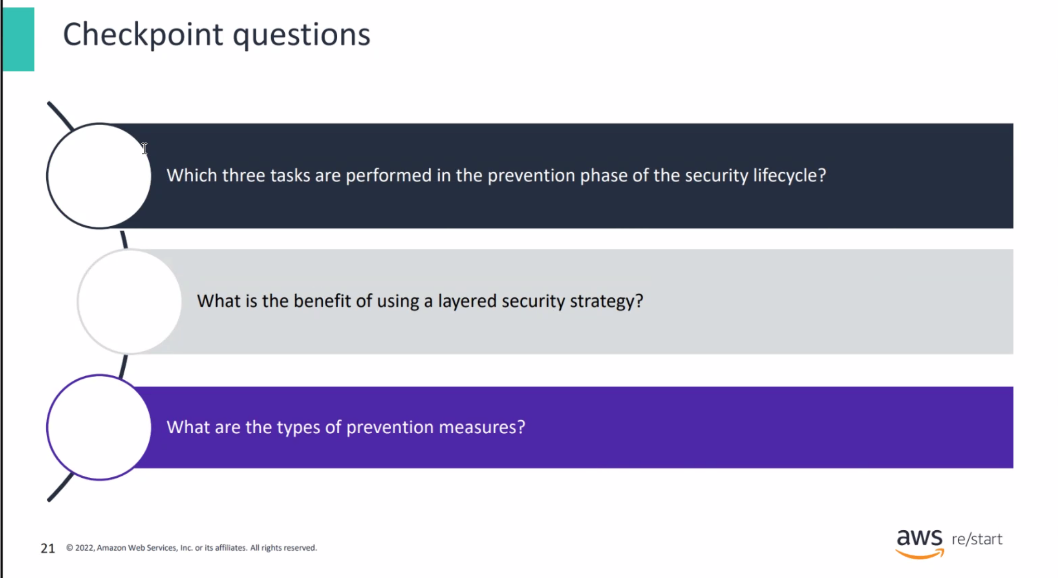

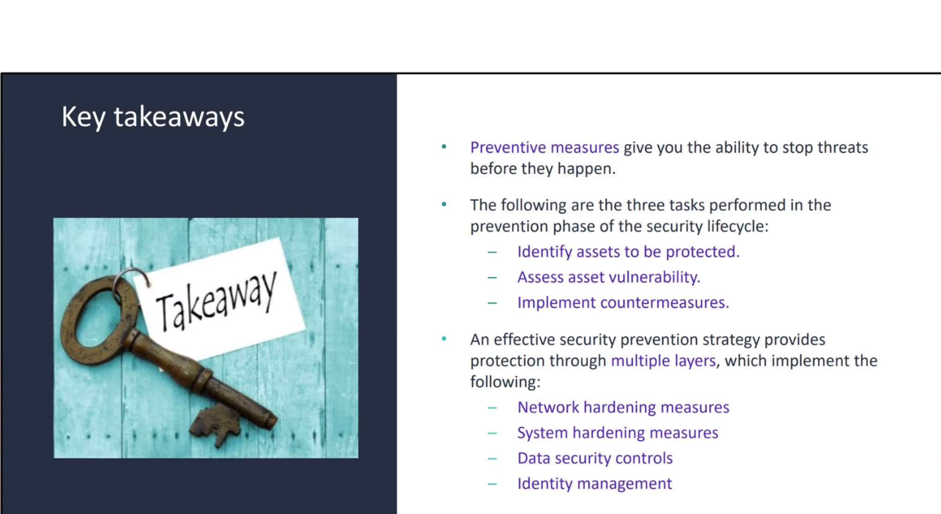

Data nerede tutuluyor- potansiyel senaryolara birer önerici önleyici senaryo turet

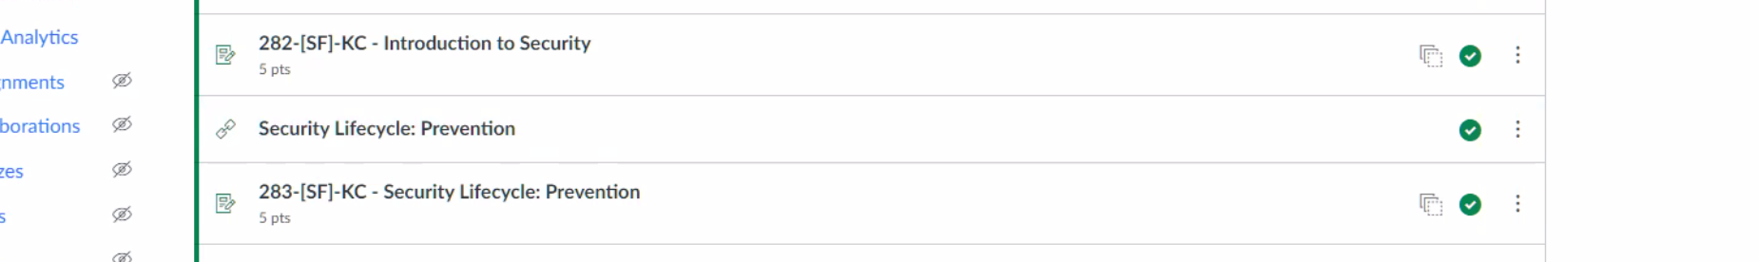

282

1a 2b 3c 4a 5d

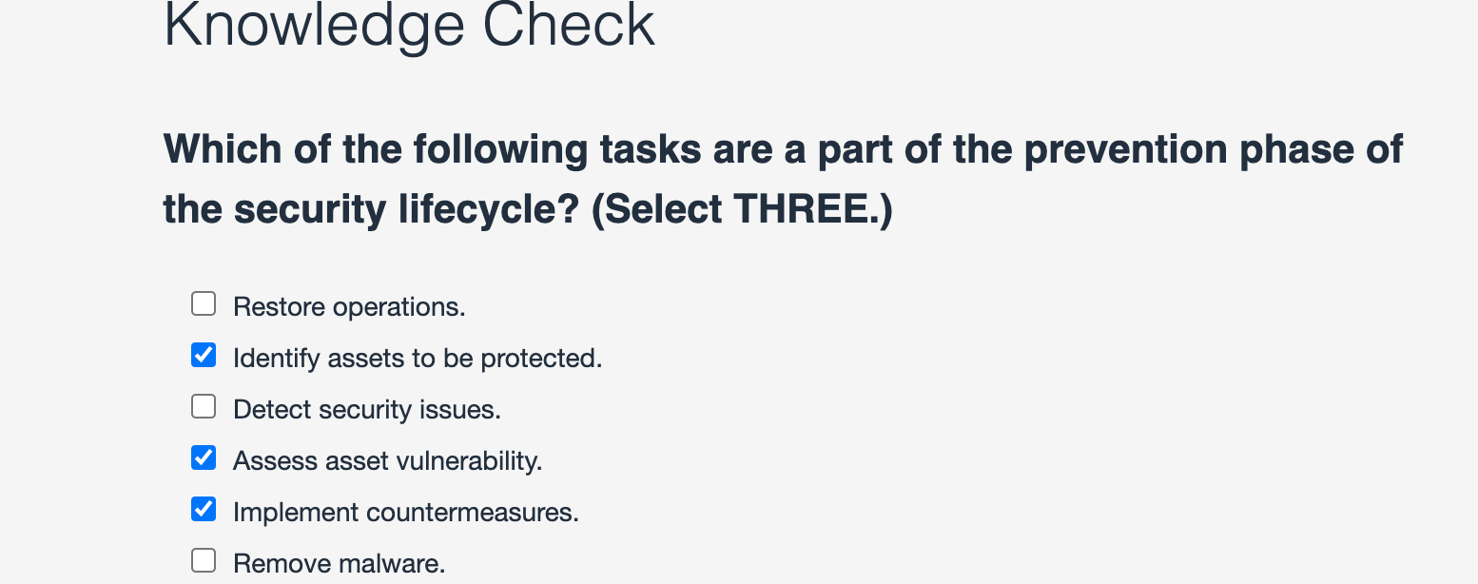

283

1 bde 2 d 3a 4 a c e 5 c

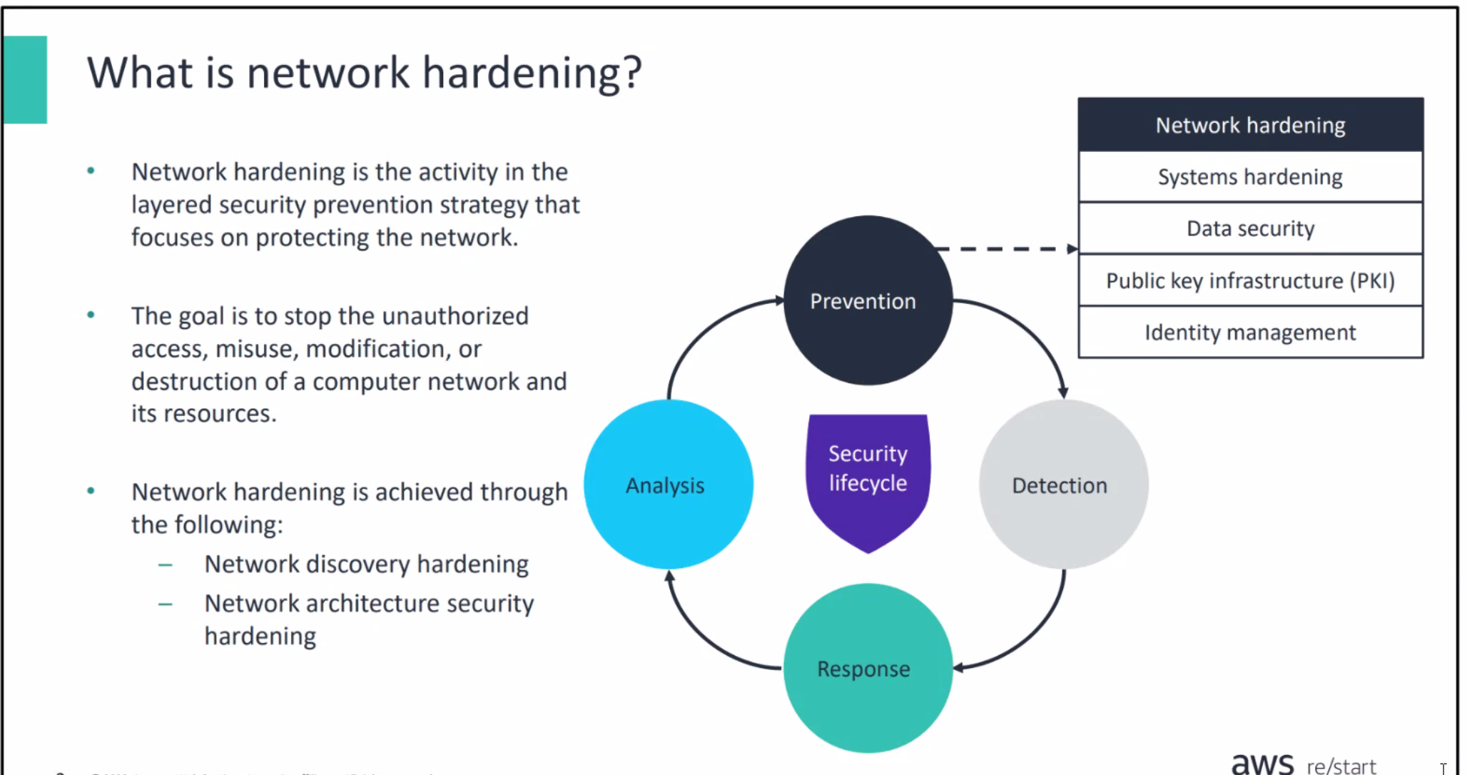

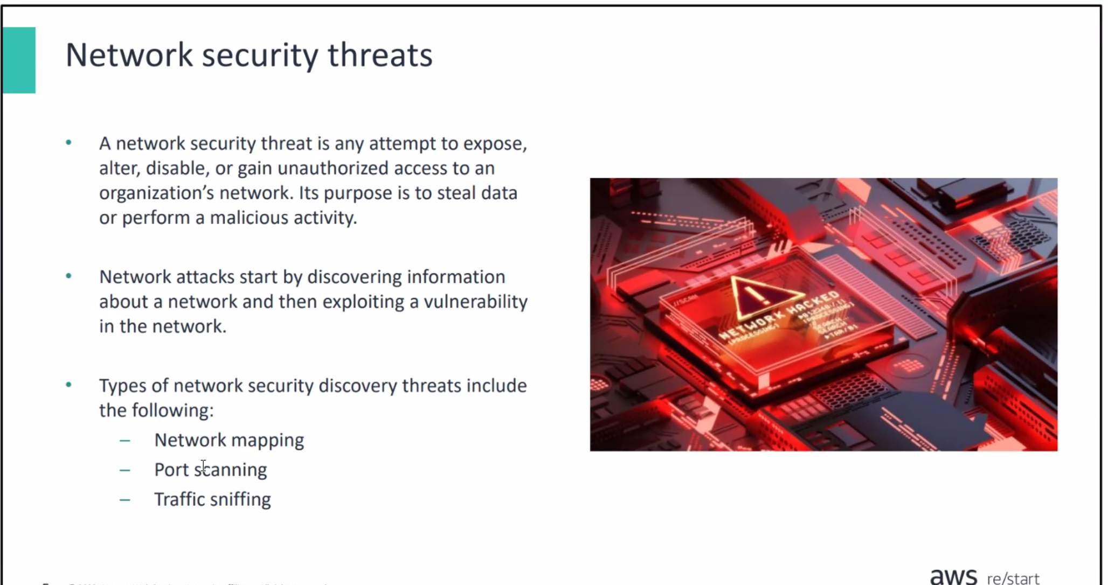

Giriş cikis yapan paketlerin takip edilmesi

İstenmeyen erişimlerin önlenmesi için

Aciklara bakıyoruz

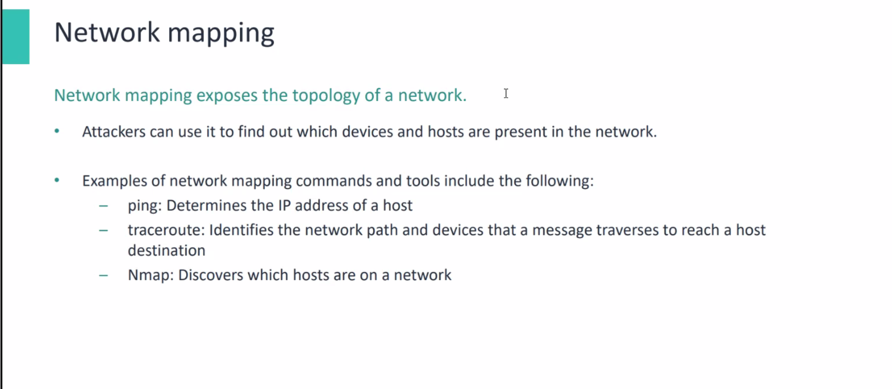hangi subnetlerin olduğunu bileceğiz

Kontrol etmemiz mumkun

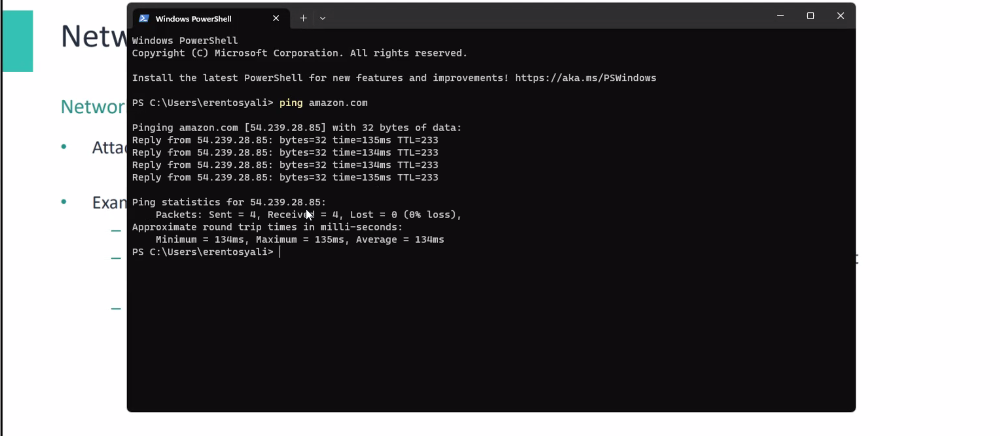

ping 1.1.1.1

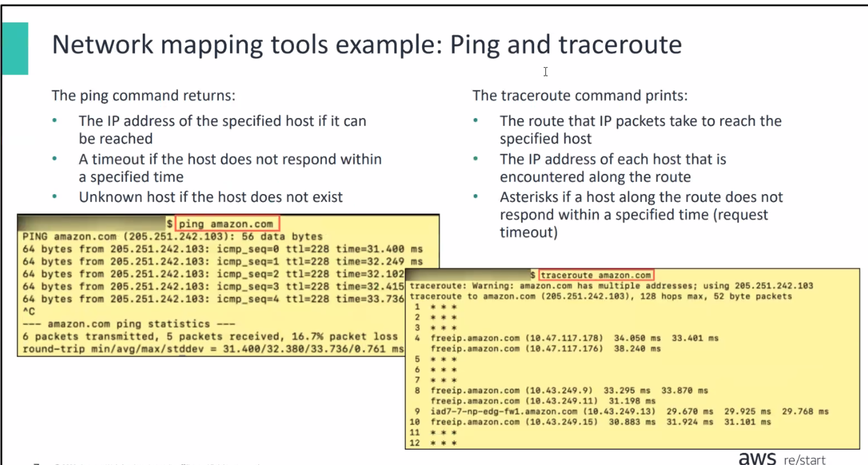

Hangi Ip adresleri üzerinden hareketin takibi- uçtan uca ekleme sistemi ile gidiyor. Nereye ne kadar sure ile gidiyor. Network adresi haritalama ve komutlar

Wildshark kullandiniz mi?

Hangi bağlantılara izin verilmiş – cozumler

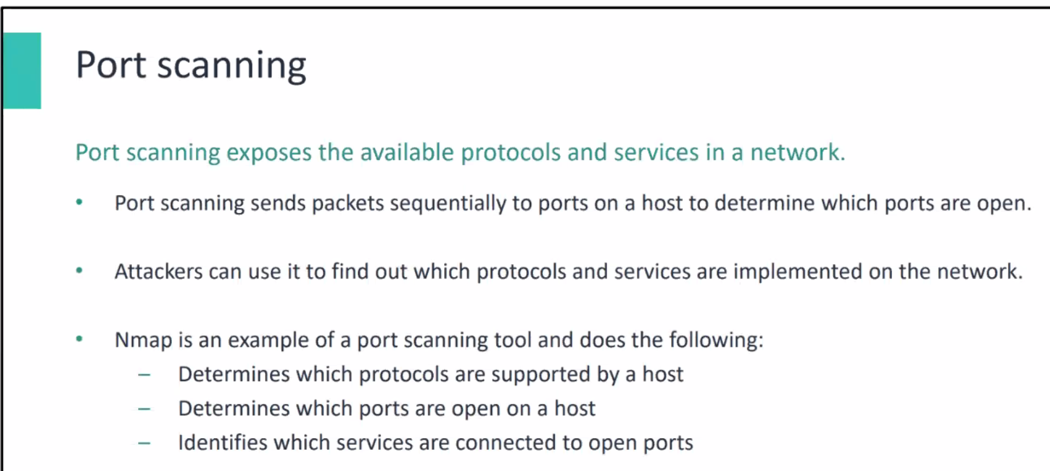

Domain adi veya number yazmaniz arasinda sonuç alinmasi konusunda sure fark etmiyor

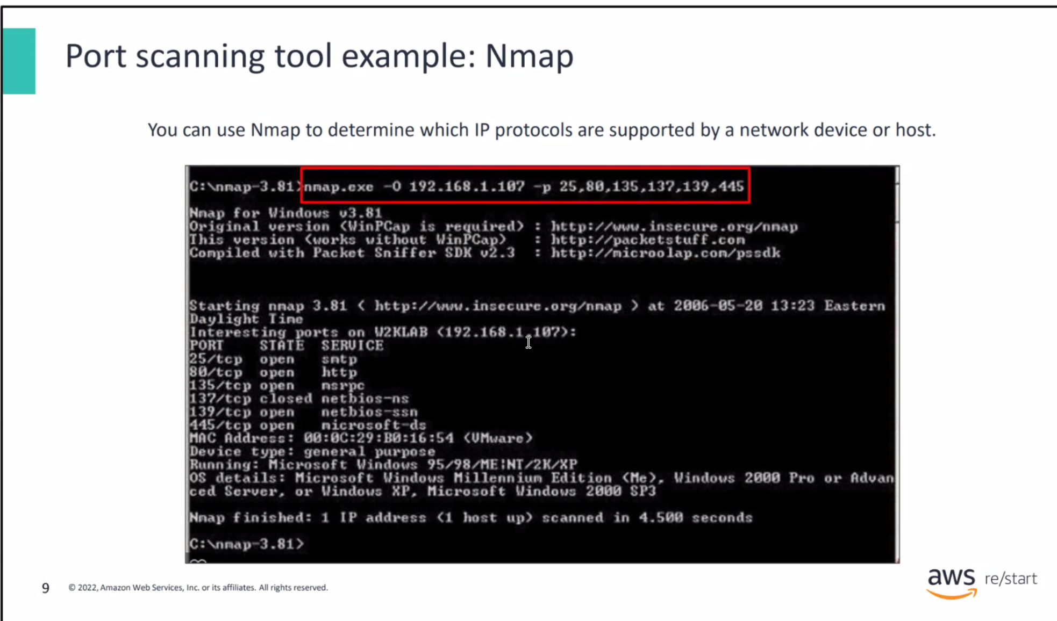

Encrypted data ne demek- >> hassas bilgi gizlilikle gonderilir

* https kullanılınca
* vpn kullaninca
* TDS veya
* Dorduncu KATMAN Disaridan sifrelenmis Harf veya sayi ile anlamli bir sekilde SIFRELENDIREBILMEK

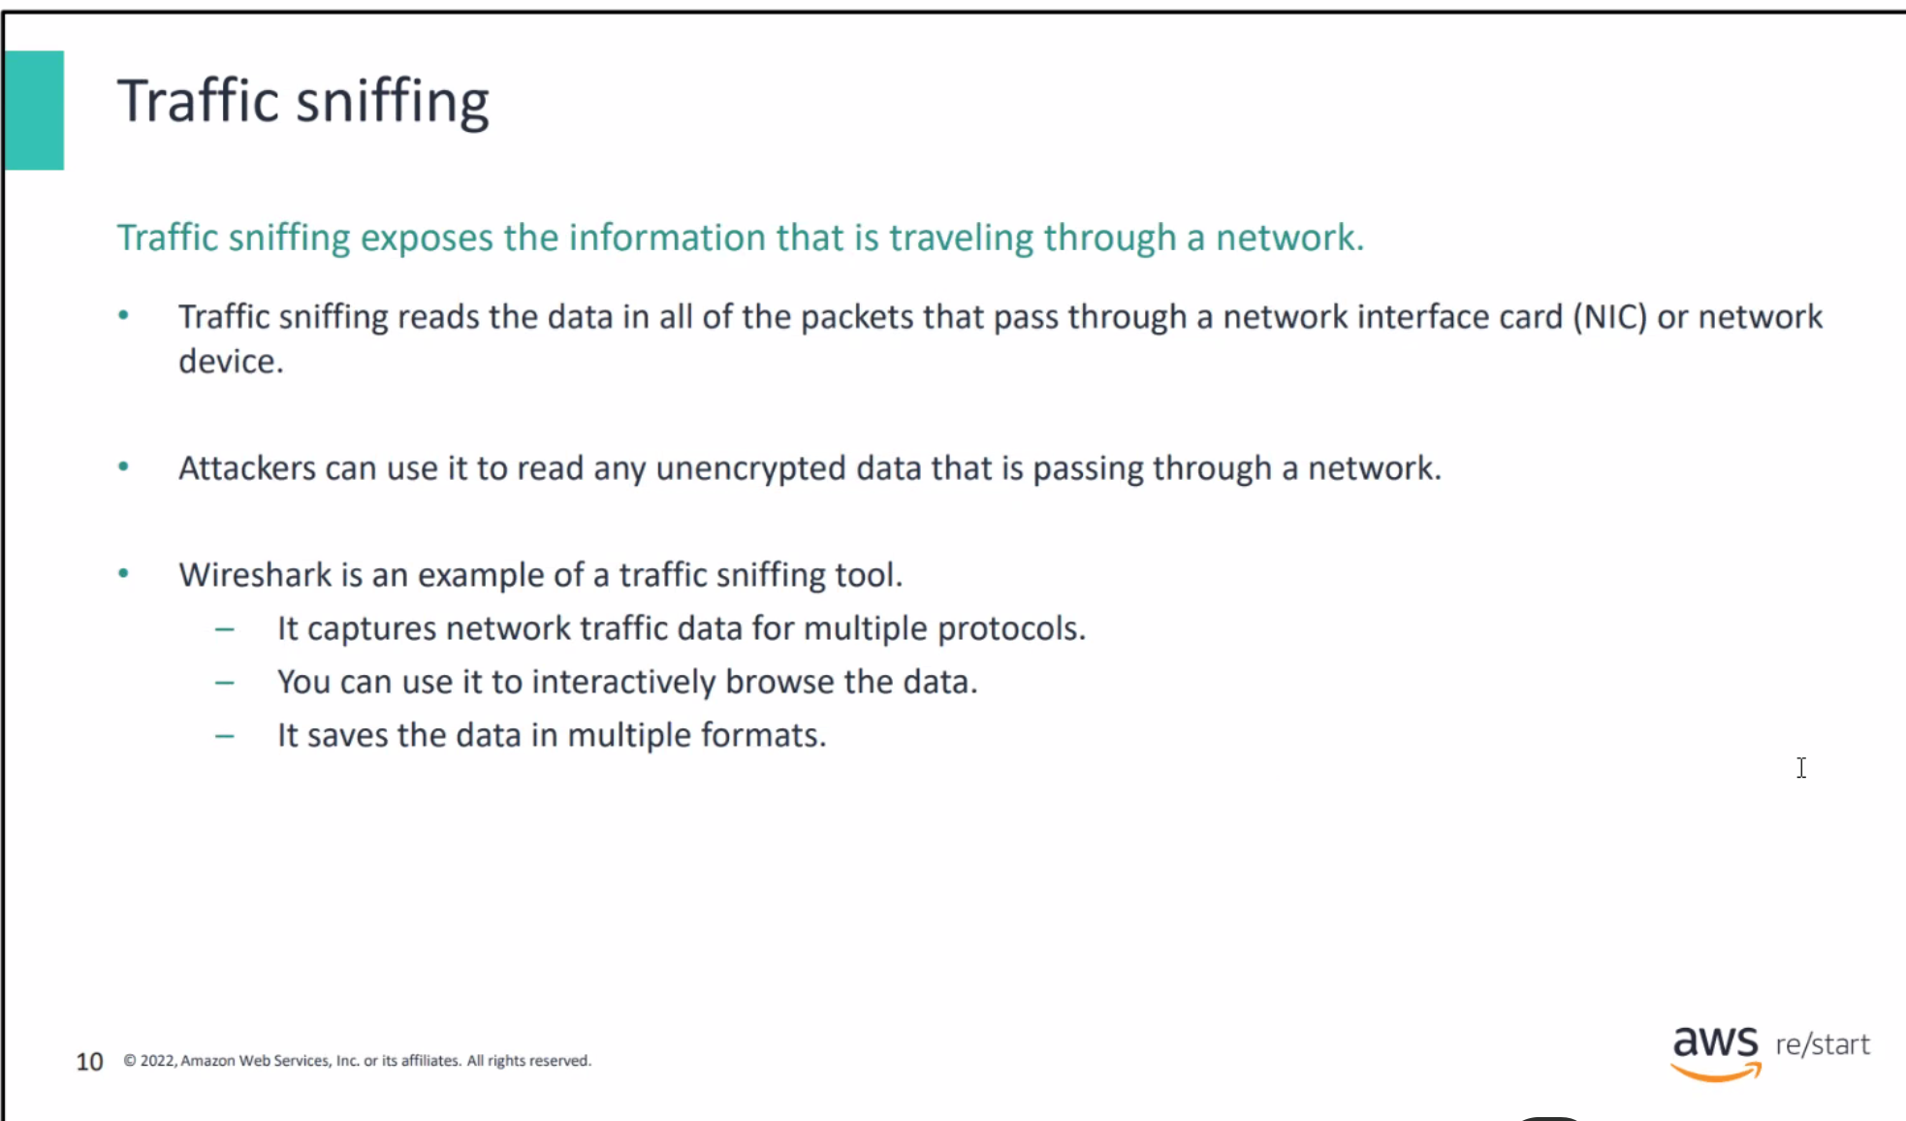

Unencrypted sifrelenmemis data demek

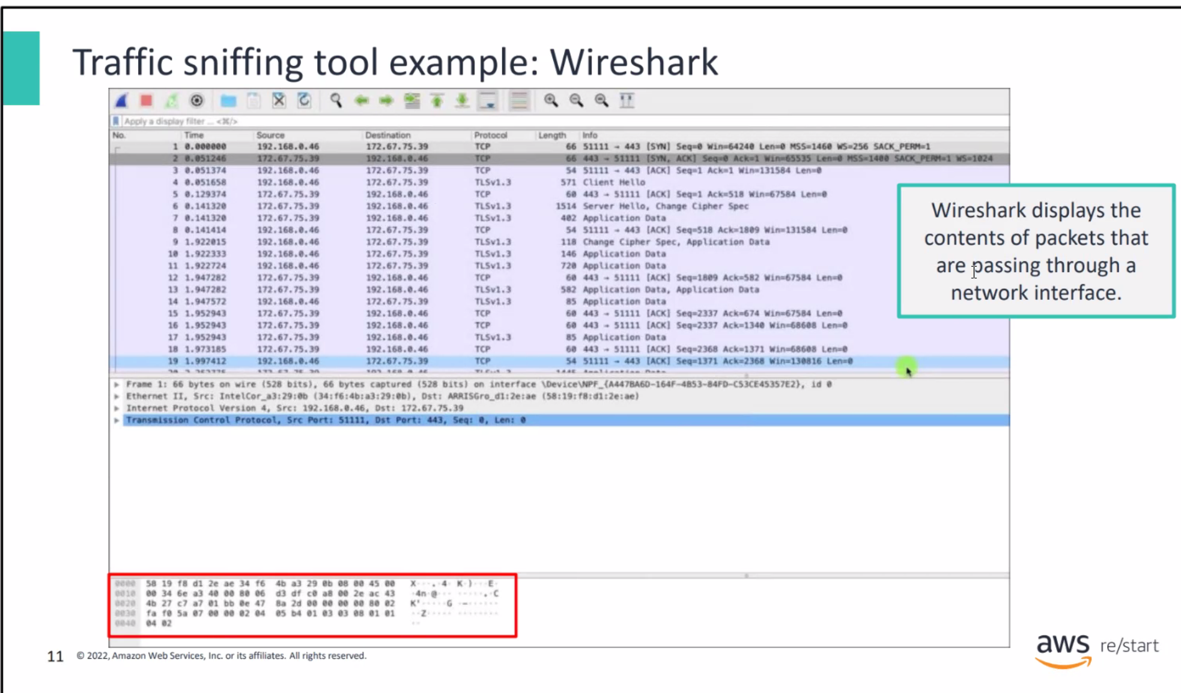

Wireshark: Makineler arasinda acik ILETISIM

Port scanleme

Protokol siniflama

Sifreleme önemli olur

Hub kullanimi yerine switch kullanimi

Sistemin aciklarini - vulnerabilitylerini soyluyor

Kural setleri hazirlarsin

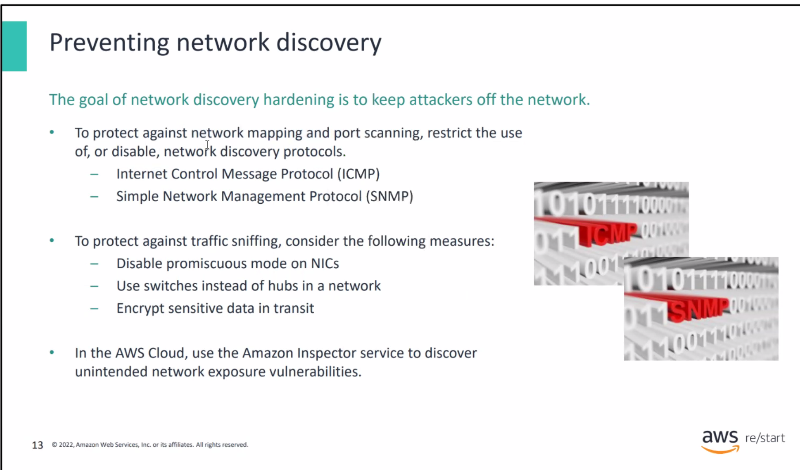

EC2 security grouplari incelerseniz Portlari acip kapatirsiniz Instancelar için

Beklenmedik

İnternetten public olarak erişilebilir olmasini ister misin?

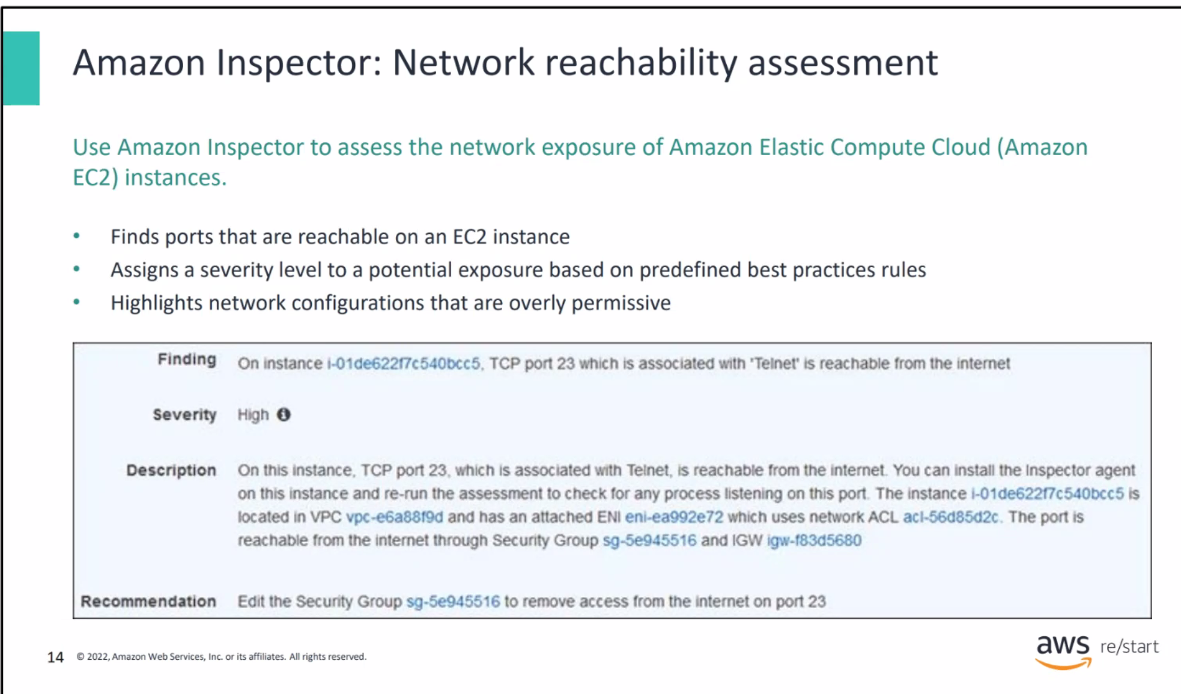

INSPECTOR sorusu kesin gelir-Cloud practioner sinavinda

Sunucusuz bir servis kullanabilirsin. Yinede bir filtre kullanılır. Kontrol edebileceğiniz ilave Firewall olacak.

Segmentleme – network için

Farkli kaynaklar için – subnet – bazilarinda ayri bir erişim kontrolü sağlarken

Database için subnet erişimi acmayacagiz

Firewall

<https://docs.aws.amazon.com/whitepapers/latest/architecting-hipaa-security-and-compliance-on-amazon-eks/network-segmentation-and-hardening.html>

<https://docs.aws.amazon.com/vpc/latest/userguide/network-firewall.html>

Segmentation Networking

https://docs.aws.amazon.com/network-manager/latest/cloudwan/cloudwan-policy-segments.html

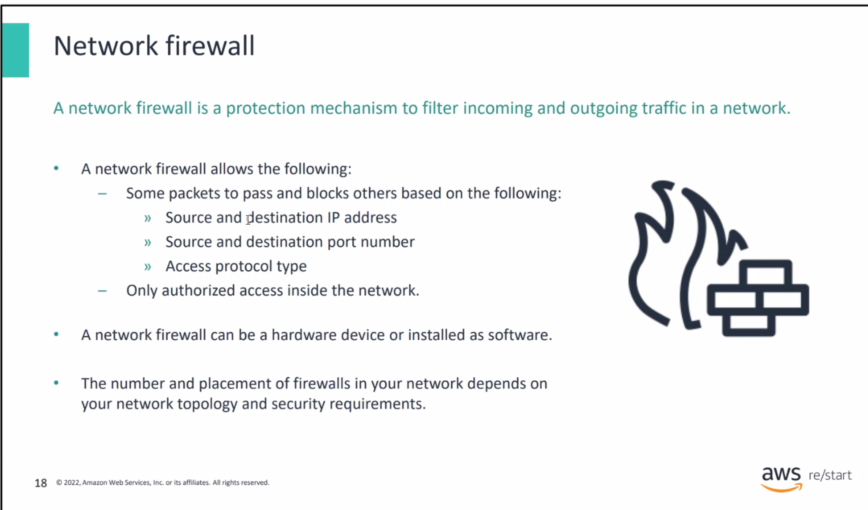

Nereden erişim saglandi

Her biri ayri porttan alinir

Nereden hangi kaynaktan alinir?

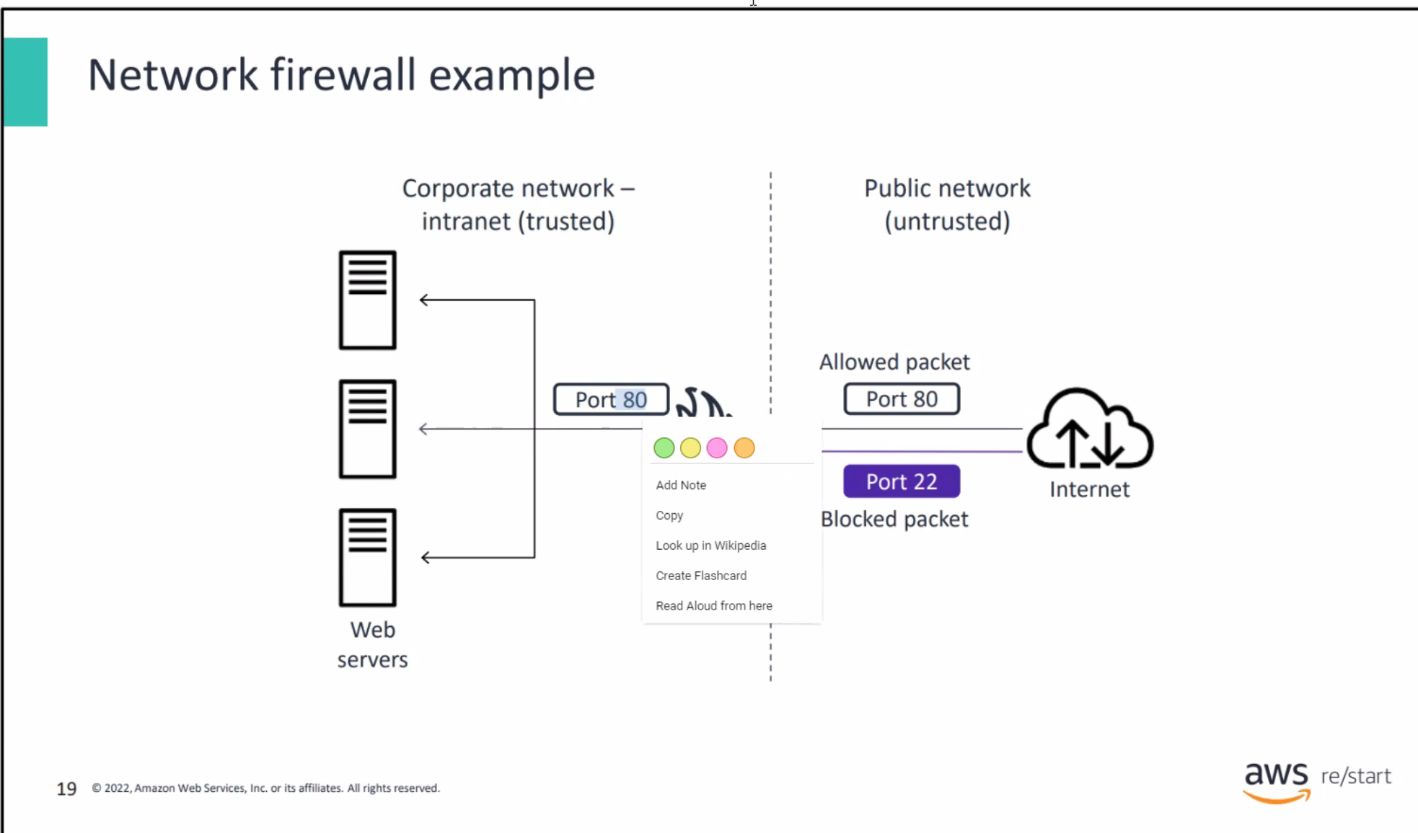

Duz http

Port 80

Secureshell - public

Sayfa 20 Anlamadim?

Kisitlamaniz red etmeniz veya deny etmeniz

Security group bir trafikle

Su baglantilar gelemez-deny

Implict deny

Ne gelmesine izin veriyorsun?

Acik sekilde gelmesine izin vermiyorsun?

GRI Alan artarsa

Baglantiya exclusive RED vermiyorsan manevralara acik kapi birakiyorsunuz demektir

Olabildigince ISTEDIGINIZ bağlantılara izin verin

Digerlerini RED ET

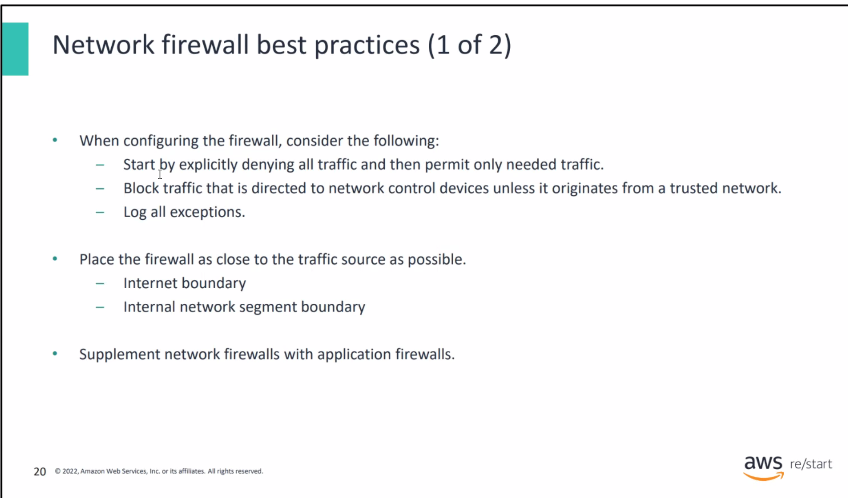

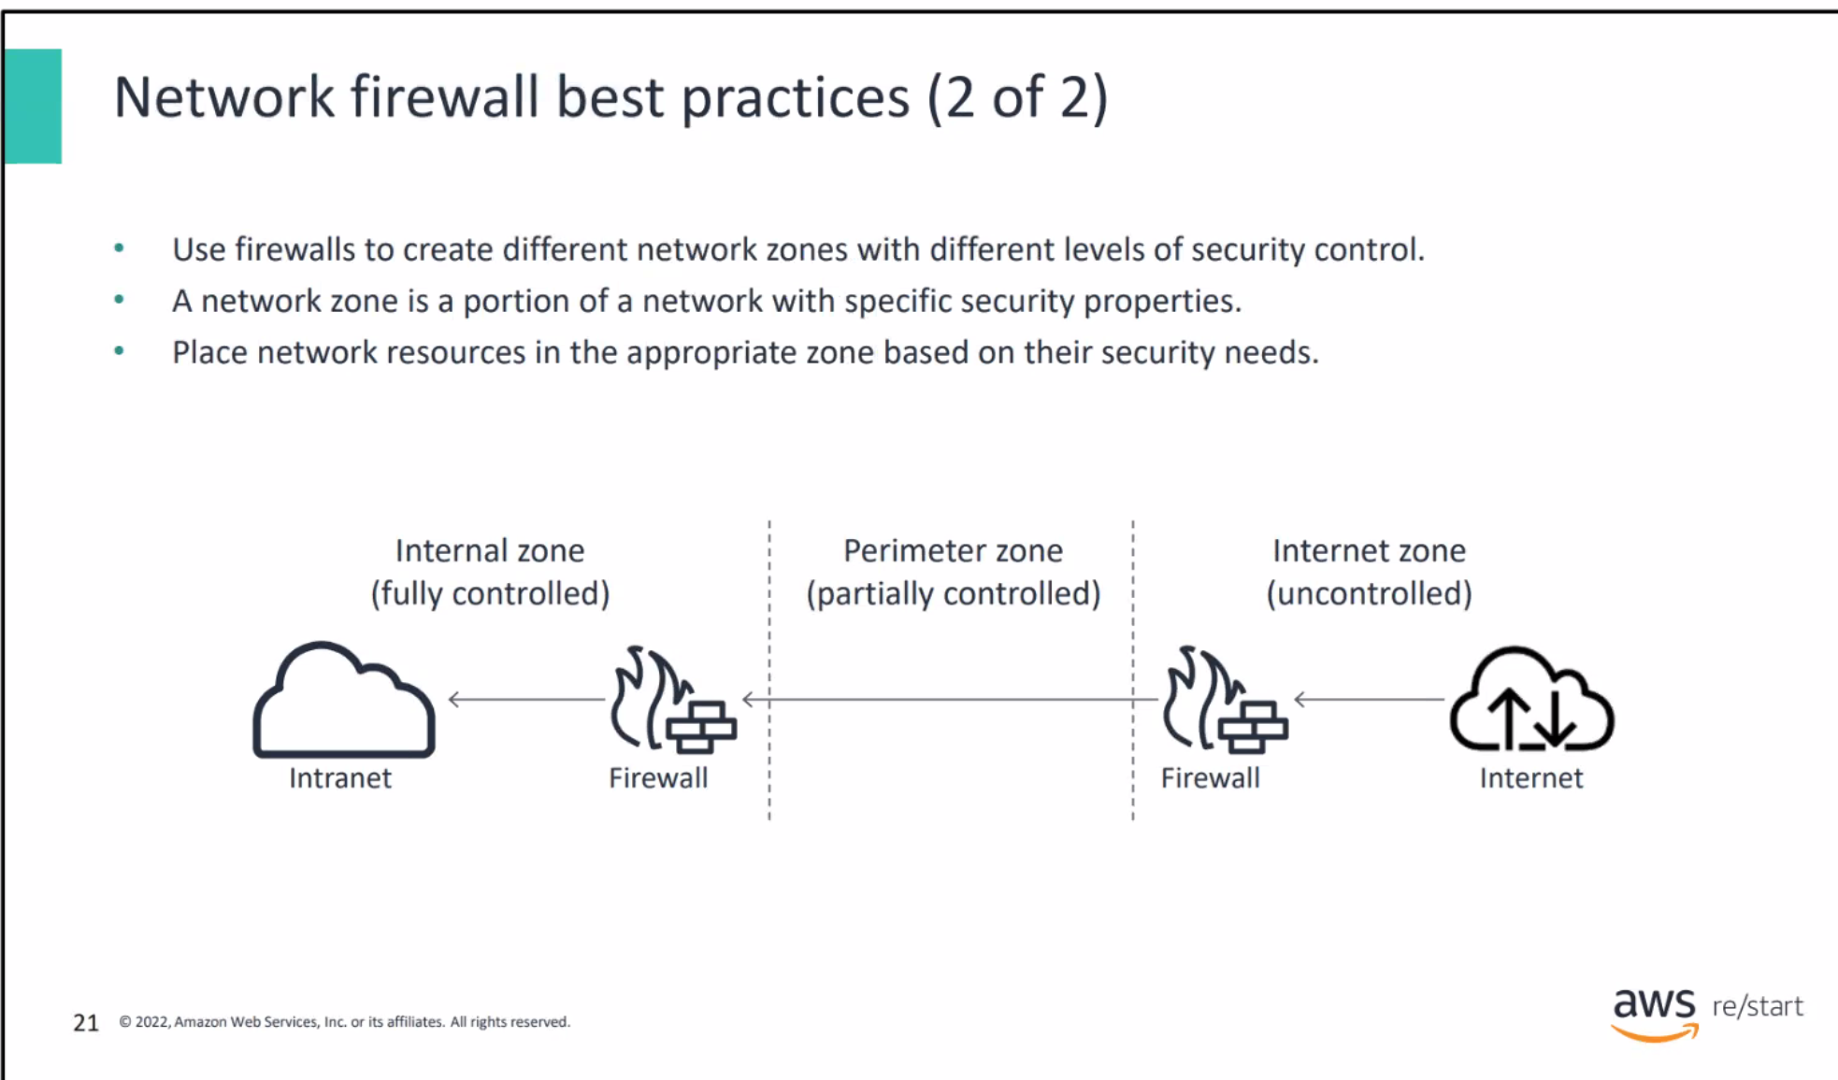

Internet gateway ile VPC ye ulaştırmak (Public subnette güvenlik duvari)

Access Control List -NACL

Su porttan sunlardan internet gelebilir

Su port sunlardan TRAFIC gelemez

ALLOW ve DENY kurallari olacak

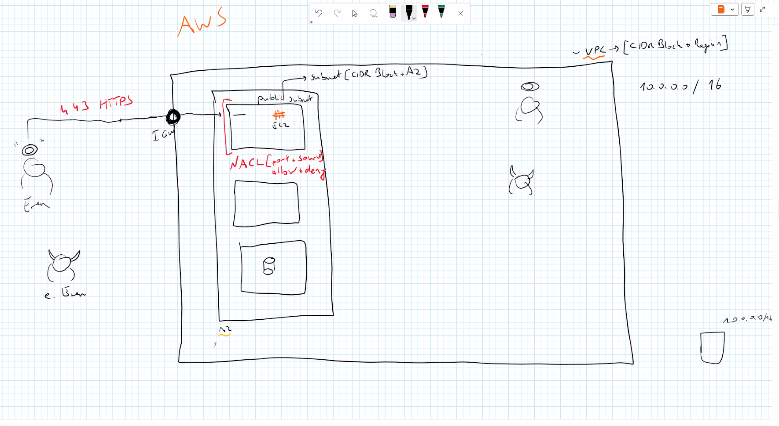

Fatih Kartal

NACL - Subnetin firewall'u, SecurityGroup - EC2 için firewall gibi hatırlanabilir

SG sadece ALLOW kurali yazabiliriz

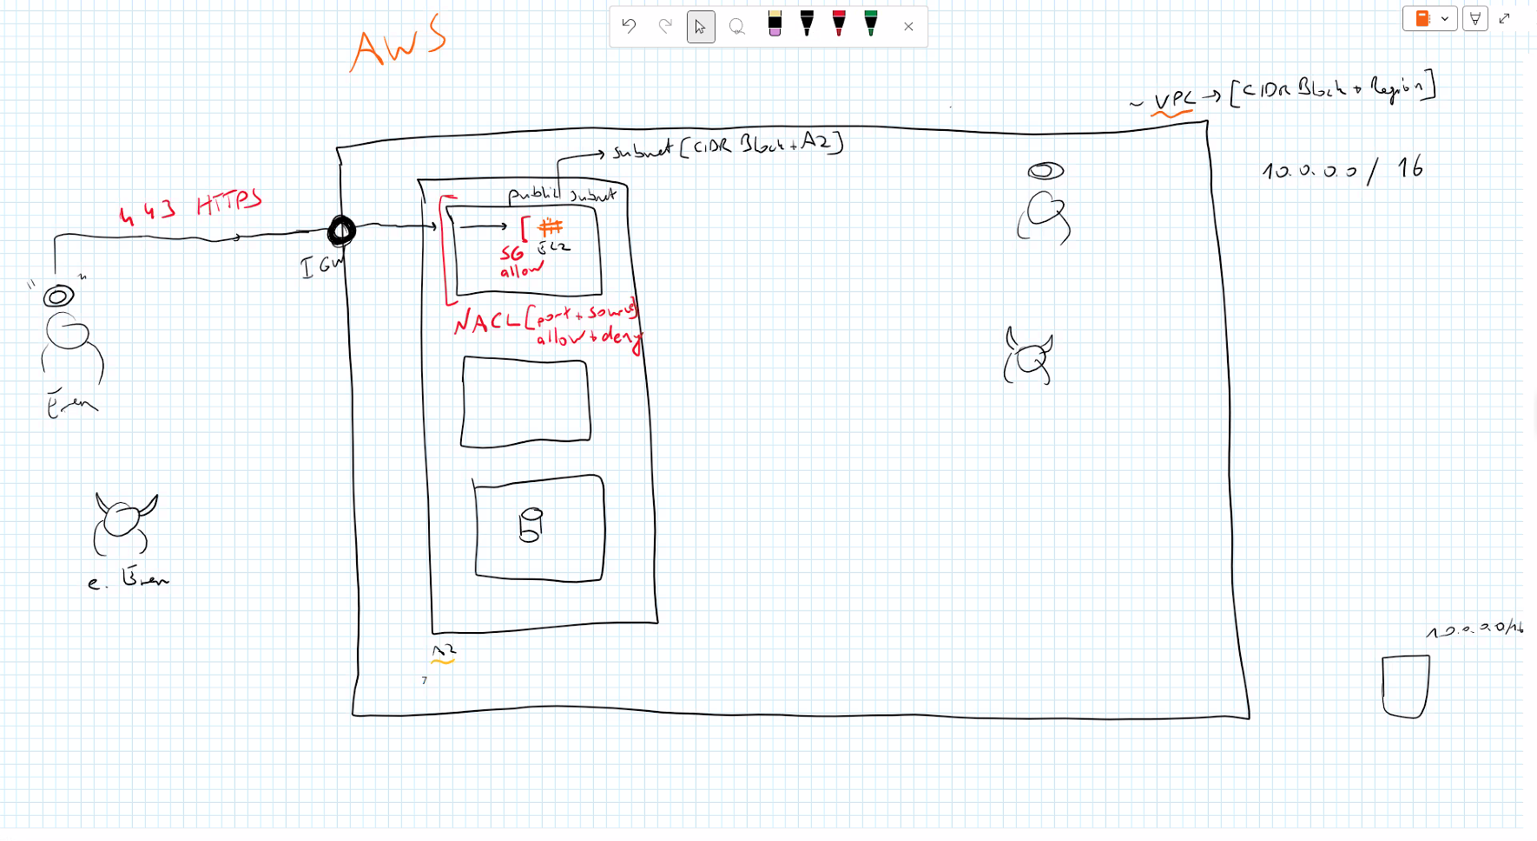

NAT nerede kullaniyorduk? Munif

Network Adress Translation

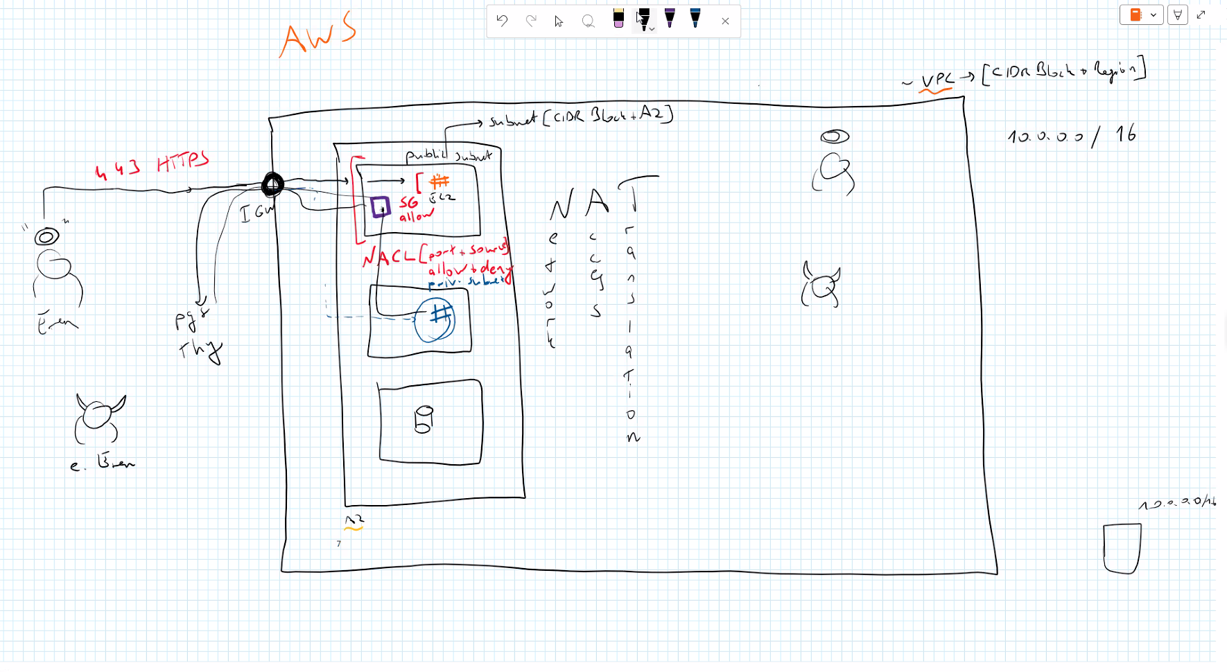

Artik Private değil Publicdir

Subnet erişimi varsa Public

Erişimi yoksa Privatedir

<https://docs.aws.amazon.com/vpc/latest/userguide/vpc-nat-gateway.html>

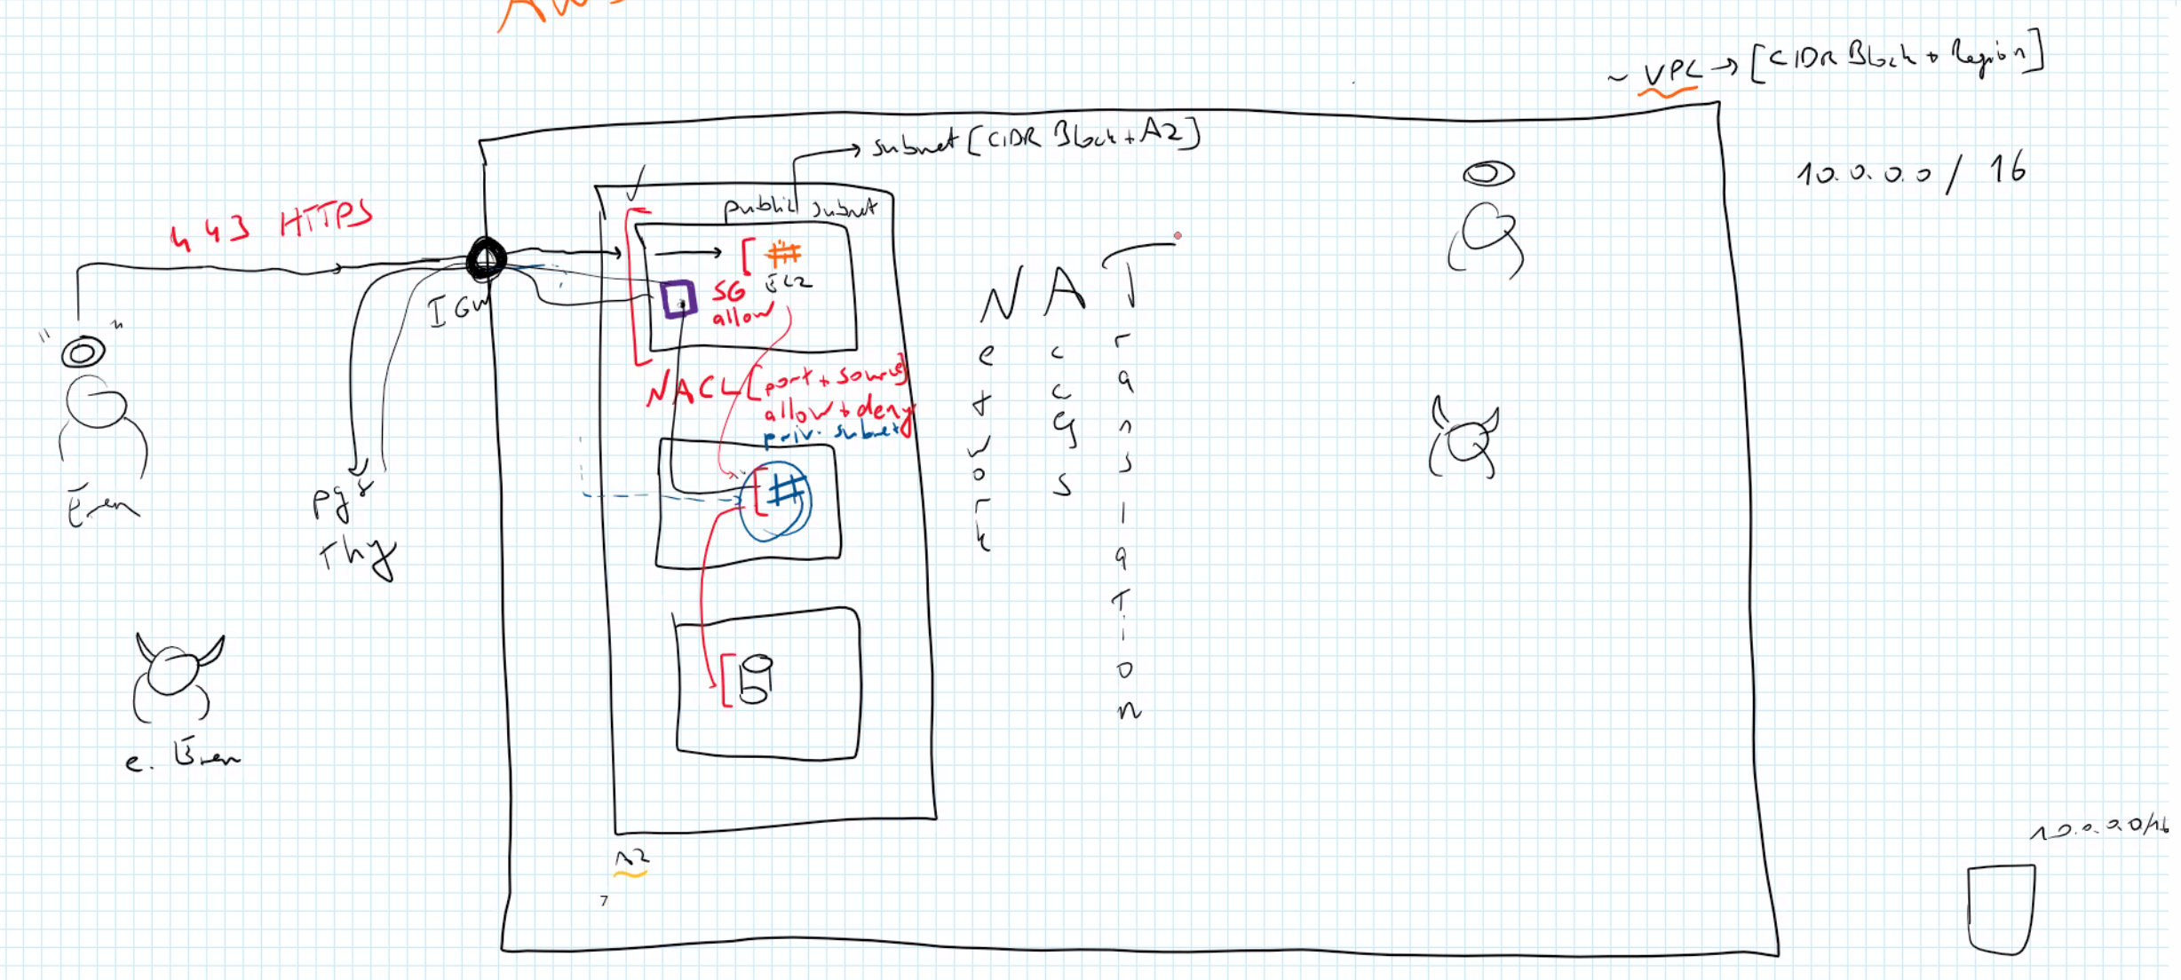

Security Group Chaining -Zincirleme

Katmanlar arasi geçişlerde

<https://docs.aws.amazon.com/vpc/latest/userguide/vpc-security-groups.html>

<https://docs.aws.amazon.com/vpc/latest/userguide/default-security-group.html>

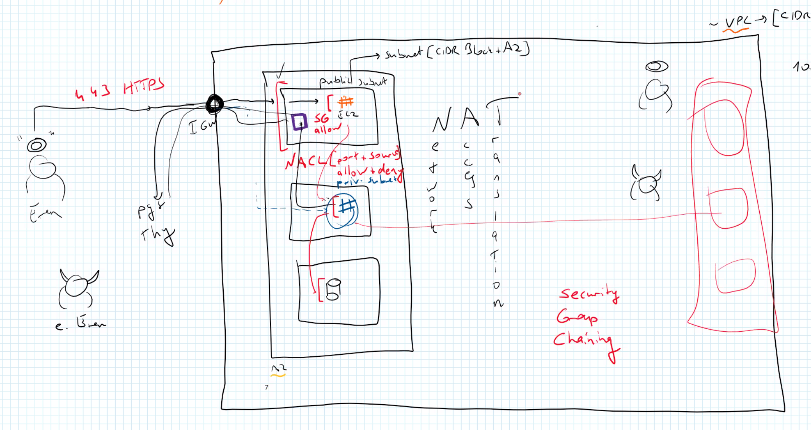

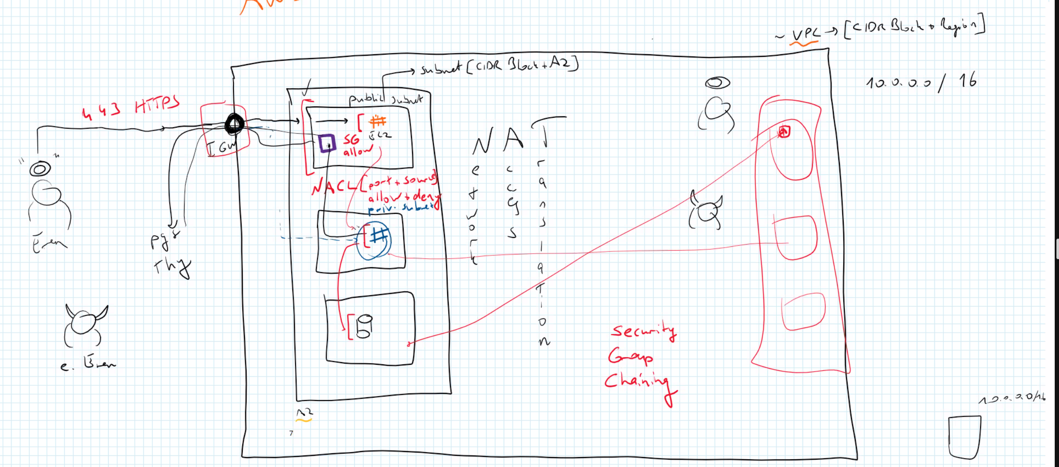

Niye subnet var

Bazilarina disaridan erişim olacak bazilari gizli kalacak

Iki aşamada filtreleme yapabiliyoruz

İki nokta arasinda en kisa mesafe çizgidir – kabul edersen

Bu 5 cumle

Zorlanan öğrencilere nasil el uzatabiliriz istişare yapıyoruz 1. Gun Security

Will you continue Cloud business or not?

1. Gun

Chat Box:

Fatih Kartal: Kevin Mitnick yasamini anlatan kitabi

Bengi Albukrek: 1password Google apple

Erdinc: Kerbal space program

Sevim

[https://lucid.app/lucidchart/6088d4f4-b7ce-4f88-b2c6-d5287feab896/edit?page=0_0&invitationId=inv_6f213b73-a389-45e7-b6fe-d90ecc292205#](https://lucid.app/lucidchart/6088d4f4-b7ce-4f88-b2c6-d5287feab896/edit?page=0_0&invitationId=inv_6f213b73-a389-45e7-b6fe-d90ecc292205)

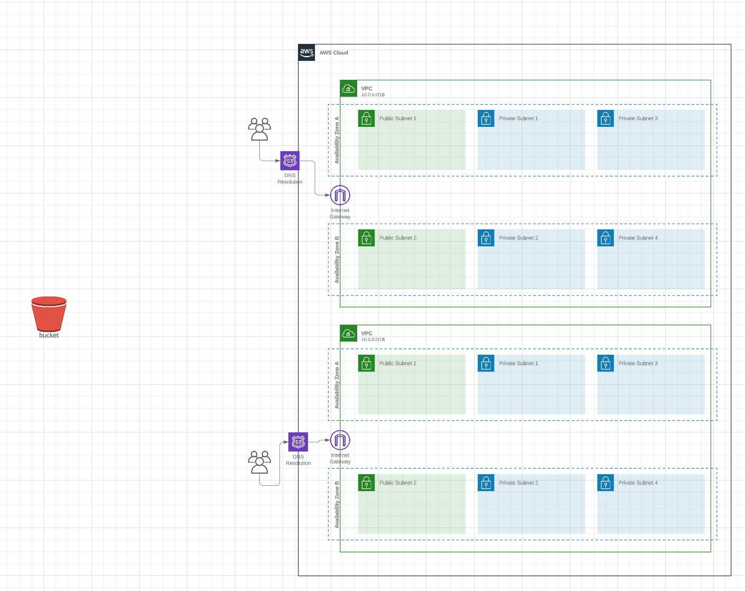

Sevim

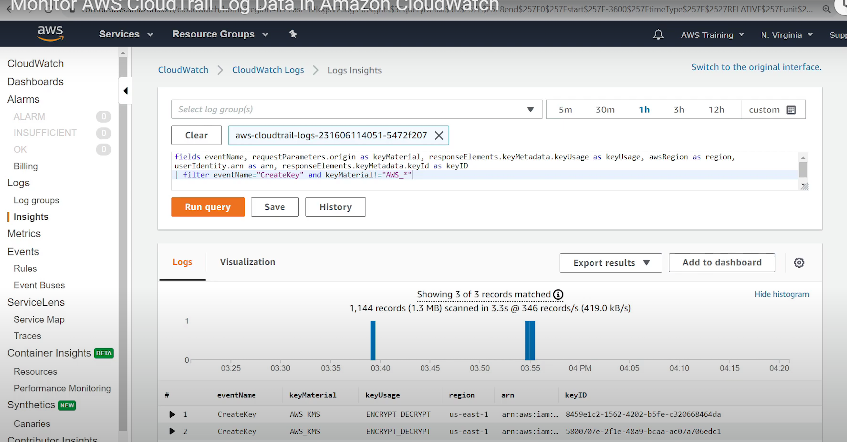

Deniz

https://toprakana.com.tr/

https://www.tazedirekt.com/

https://esebze.com/

https://ciftcideneve.com/

https://mevsimi.com/

<https://ditap.gov.tr/>

* 21:00 NECIP YUSUF TEAM 276. lab

1. GUN SECURITY-26 Temmuz 2023

* Recap
* 276. Lab

Necip – ornek:100 bilgisayarim var. Taratiyorum. Kendim acik ariyorum. Inspection-bilgisayarlarimi denetleme. Once etiket-tag veriyorum ki aralarindan seçip etiketleme yapıyorum. Birinci amacim siniflandirma yapmak. Neye gore siniflandiriyorum. Yas-cinsiyet gibi key value değeri seçiyorsun etiketleme yaparken

ARASTIRMA

<https://aws.amazon.com/tr/inspector/>

36. maddeden sonra devam et

* Detection ve response (virüs taramasi) için kullanılabilir

Prevention bugun tamamlayacagiz. Detection ile devam edeceğiz.

Yasam Dongusu- sürekli bir dongu olarak düşünebiliriz. Asamalari var. Prevention-olusan security eventlerini önceden elimine etmek istiyoruz.

1-prevention: aciklari tespit et ve aciklari kapat.

Herseyi. Bilemeyiz.

Yeri gelince threatsaldirgan olacak.

2-detection

Nasil bir tehditle karsi karsiyayiz Hangi makineler etkilendi.

Virus nasil etkiledi

Video izle: https://www.youtube.com/watch?v=E1NaYN_fJUo

3- response

Bu tehdit karsisinda ne yapacagiz?

Makine etkilendi ise bu makineyi ilk once izole et

Log dosyalarini incele

Sunucuyu tamamen silersiniz gereken bir durum ise

4- analysis

Biz ne yapabilirdik ki bunu nasil önleyebilirdik?

Ramsonware- Fatih hikayesi önlemler aldik.Guvenlik duvarini güçlendirdik.

Analiz sonrasinda security eventte sonuç cikartip aksiyonlar almak – preventiona geri gönder.

Onleyici ol.

PREVENTION

25 Tem _Network hardening

26 Tem _SYSTEM HARDENING-guclendirmek.

26 Tem_DATA Security ile devam edeceğiz bugun

26 Tem_PKI

27 Tem_Identity Management önemli bir konu

SYSTEM HARDENING

Cloud veya on pem sistem olsun farkli amaçlarla calisan makineler veya test için acilan makineler (uygulama denenmek için test amacli acilir)

O test makinesi kapanmaz. Arka planda calisir. Taglenmedi ise unutulur o makine ne yapiyor diye kimse bilmez. Kaynak tüketimi var. Aktif sekilde güvenlik altina almazsan güvenlik acigi olarak değerlendirilir.

3A Authentication; Authorization & Accounting

Kim ne yapti? Bu bilgi bizim için önemli.

Sistem içinde kullanici tanimlama

Canvas gibi hayal edin->> Authentication kim nereye ne bilgi yaziyor. (who you are)

Authorization Bu exit ticket yetkisi olmayan ve yabanci birisi okursa güvenlik ihlali örneğidir.(what you can do)

Accounting Hocalarin Canvas sisteme giriş yetkileri ayri. Öğrencilerin Canvas girişleri ayri. Arka planda kaydediliyor bu bilgiler saniye ve gun ile kayit oluyor. Detection asamasinda bu bilgilerin faydasi olacak.

Kamera beni kaydediyor. Accounting.

Bir markete geldin. Peynirler bitirmiş. Nereye bakarsin? Kamaeraya bakarsin. Kayitlar burada. Accounting.

Markete veya Plazaya sifre ile giriş yapıyorsun. O sifre nedir? Kullanici girişi verilmesi Authentication.Giris bir yetki midir? Kartini girip geçersen Authentication. …. kişi giriş yapti.

Bu binada hangi odaya gireceğim Genel Mudur odasi veya Nakit para olan Kasa erisimi->> Authorization

Bulut üzerine yogunlasalim. Bazi portlarin herkese acik olmasina gerek yok. Bazi durumlar güvenlik acigina sebep oluyor. Acceptable (kabul edilebilir) veya kabul edilemez-unacceptable (minimize et) sunucularimiiz ve uygulamalarimizi calistiyorsak; bazi aksiyonlar alinmasi önemli.

Sunucularda uygulamalar olacak.

Configurasyon degisikligi olarak nitelendirilir.

Kabul edilir seviyede olmasi gerekir değişikliklerin.

Sistemi revize ettik, bu 100 sene tutar diyemeyiz.

Ideal sartlara uymasi için sürekli degisen sistemi kontrol etmek için cozumler olacak.

SECURITY BASELINES

Kullanilmayan sistemleri kapatin

Kullanmadigin bir sunucuyu güncellemezsin. O zaman Yapilan değişikliklerden mahrum hale gelir. Sunuculari tek tek yönetmek yerine gurup seklinde yönetebilmek

LEAD MANAGER-fleetler seklinde gurup olarak yönetilmesi tavsiye edilir

YAPILACAK Guncellemeler duzenli olmasi ve atlanmamasi istenebilir

Systems HARDENING

Patching- en güncel versiyon paketlerini bulundurun. (yama gibi)

Her güncelleme güvenlikle ilgili olmayabilir.

Monitorleme ile ilgili calisacagiz. Anlik data transferi olursa alarm. 300 Megabite üzerinde band kullanirsa alarm gidebilir.

Sunucu bazli calismalar-AAA best practice takip edin.

Fiziksel erişimi sınırlamak. Giriş yapacak kişiyi zorlamak değil. RESTIRICTION: Girmesi gerekmeyen kimsenin giriş yapamamasi. Yetkilendirmenin kisitli yapilmasi

Sistemde bilgilendirmek-use alerts

Administrator olmadan bir kullanici 300 Megabite üzerinde band kullanirsa onun hizini bes saatliğine 50 megabite indir.

SOFTWARE APPLICATION HARDENING

Donanimla entegre

Hem yazilim hem donanima gore bazi onlemler alinabilir (Windows 11 yukleyemeyen durum oldu)

SERVER HARDENING (güvenlik kariyeri yapacaklar için önemli baslik)

Sayfa 16

Case bazli tek tek specific ornekleri - Amazon inceler misiniz?

SOCIAL Engineering

Melek yuzlu seytan cikabvilir. Badge cok önemli güvenlik için

Gercek niyetleri sonradan ortaya cikar

AWS tools: SINAV ICIN BIR CUMLE ILE ACIKLAYIN BU SERVISDIR DIYE 8. Hafta sonrasi servisleri ogreneceksiniz

Trusted Advisor

Guard Duty (intelligent threat detection) hem onceden hem sürekli olarak kontrol eder. Potansiyel aciklari zamaninda sagliyor. Aninda bilgilendirir.

SINAV Cloud practioner sorusu Shield – DDOS saldirisina ilk alkiniza gelen servisdir

CloudTrail- 3a Accounting için iyi bir ornek. Hangi kullanici ne zaman giriş yapti. Log olarak kaydedin.

S3 bucklist- içinde seni sakliyor

Used case olarak ayri ayri değerlendirin. Herzaman kullanabilirsiniz.

Checkpoint:

Common ways to harden systems? Kullanilmayan sistemlerin kapatilmasi

Is bilgisayarlarinin iste kalmasi.

Antivirus vs Firewall _ Mustafa Dilmen

284 ve 285 KC

277 LAB-acilmadi Sercan Haric

AWS KC- Sikeleme- yanlis siklari ele-emin olduklarin kalacak

Segmentation – daha kucuk parçalara ayırabiliriz?

Subnet ile segmente edebiliriz- bolum bolum yönetiriz

Subnet avantajlari nedir?

Subnet ile Trafik performansini artirir mi? Artirir

<https://docs.aws.amazon.com/prescriptive-guidance/latest/aws-startup-security-baseline/welcome.html>

DATA Security

Veri hangi halde bulunur?bir yerde buklunur veya tasiniyordur

Adressed or in Transit durumunda guvenligi saglayabiliriz

Her ikisi içinde ayri önlemler aliniyor

Ne dolgunu bil- nerede kullanildigini bil

Veriyi güvenlik altina almayi istersen eger?

Access control-veri kontrolü-> Data indentiy

Confidentiality-Integrity (değişmez) – erişmesi görmesi Availability

DATA in motion – in transit compared to data at rest

Cryptography and encryption

Eligma makinesi ile şifreleme= a harfi c harfi olur- d harfi olur

Denizalti sifreleserek konusurlardi. Degisen anahtarlari günlük degisiridi. Mesaj şifresiz bulunabilecek.

S3 ozel veriler hassas veriler (secretlar)

Symetric

Asymetric

0-1

Hybrid Encryption

Tugba selam-ayni kalmasi değişmemesi

Simetrik şifreleme + asimetrik public key || asimetrik private key +simetrik decryption

TSL olanlar Hybrid Encryption kullaniyorlar

AWS Cloud HSM hardware and AWS KMS -yazilimsal anahtarlari

Butunluk sağlamlık – integrity (tugba merhabaya dönerse integrity yok demektir. Attigin mesaj degisiyor)

Hash-Gizli KOD (sizin disinizda bir değişiklik olup olmadigini) buradan anlıyorsunuz

Magic: Algoritmalari (hash kodunu ureten toollar var)

Veri butunlugunu kontrol edebiliyoruz

Linux bir komut yazıyorsun – değişip degismedigini öğreniyorsun

Sunun Harsh koduna bak - degismis mi degismemis mi? Verinin integritysini saglamk için kullanilan bir TOOL.

What is data integrity?

Data remains accurate and consistent when it is stored or travels over a network.

Te data must not have been corrupted or tampered with.

The data that you receive remains the same as the data taht was sent.

One way to determine data integrity is by using a hash mechanism.

Database e hash lenerek geliyor.

Ensuring data integrity with hashing

Discretionary Access control

Dogrudan verilen yetkilendirilme

Access control list

Bir liste ile sunuyorsunuz

Firewall veya bir cok servisde ACL bulunuyor

Bir kisiye atanacak YETKILENDIRME olarak düşünebilirsiniz

Read

Read/write

Full control

User policy- yetkilendirme

ROLE based

Kisiye atanan olduğu kadar farkli projelerde yer alabilirsiniz. Canvas için bana yetkilendirme verildi. Belli bir rol çerçevesinde Restart instructor rolünde yetkilendirme yapiliyor.

Yetkilendirme nasil olursa olsun (discretionary veya role based olsun)

Identity management

Checkpoint:

3 tur encryption nedir?

Simetrik tek bir anahtar kilitlemek için açmak için ayni

asimetrik kilitlemek için açmak için ayRI; açmak için ayRI anahtar gerekiyor

hybrid

PKI

PREVENTION - Public Key Infrasturcture

Hangi ihtiyaçtan bahsediyoruz?

Sertifika

Web sitesi actin güvenilir olmasi lazim

Herkes tarafından kabul edilen sertifikayi altyapınıza entegre edip sertifika üzerinden devam etmesini sagliyorsunuz

Bu serifikayo nasil elde ediyorsunuz?

Zararli erişimleri engellersiniz?

Hem client hem sizin altyapinizi korur.

Bankacilik- the Notion of trust in banking websites. Kredi çekeceksin belki. Aksiyonlarin güvende olmasini istersin online internet bankacılık için. Bakiye goruntuleme; fatura odeme vb borç odeme.

PKI components

Public ortamda internet alisverisinin güvenli ortamda yurutulebilmesi için collection of Technologies

SSl ve TSL sertifikalari BANKA güveniyor server – hizmeti sunan kişi olarak. Iki tarafin kabul ettiği güvenilir sertifikayi sunuyoruz. Guven bazli konular

PKI banka müşterisi olarak iletişimin güvenli olmasi ve bankanin müşterisine güvenilir hizmet sunmasi

Bu sertifikalari siz kendiniz için ozel bir sertifika oluşturabilirsiniz veya iletişimin iki taraf acisindan güvenilir olmasi için edinebiliyoruz.

Gezindiğin web sitelerinde Sertifika nereden alinmiş? TSL

Cloudfront üzerinden bu baglantiyi güvenilir hale getirebilirsiniz.

Hyper text transfer protocol – http ile gider Güncel bakiye sordun müşteri olarak?

http üzerinden acik bilgi ile gidiyor senin bankaya sorun. Bir kişi görebilir (evil)

hisse satin alicam halka arz oldu .

aldigin bilgileri okunamaz halde tutman lazim

Banka diyor ki bana bir tane TLS sertifikasi ver diyor

Google GTS gooogle transit sertificate - sertifikasi istiyor

Butunluk – bir unit

Banka aldi Google dan bu sertifikayi. Bunu kullaniyorum diyor.

Bu güvenilir bir kaynaktir ve bu sertifikaya güveniyorum diyor

Encryption bilgileri ile iletişim kuruyoruz

https olarak geçip senin baglantilarin görebilir- benim anlamayacagim bir sekilde gerçeklesin

Baglanti guvenli mi değil mi?

Tarayicin seni uyarir. Guvenilir mi değil mi baglantin?

Certificate authority. Entegre edersen https ile encryptr olur.

PKI – bu cozumleri sunacak teknoloji mekanizmalari diye düşünebiliriz.

https – güvenlidir TRUSTED authority geçerli bir sertifika demektir

Expiration date vardir

Otomatik yenilenir. Ebedi değildir sertifikalari.

Internal cerificate

External certificate

TPM-donanimsal olarak güvenlik bileşenleri eklenir işlemcilere

Lets encrypt (ANIL)

Faydali kaynaklar

<https://aws.amazon.com/tr/compare/the-difference-between-ssl-and-tls/>

OKTA https://www.okta.com/identity-101/public-key-infrastructure/

Egitim nasil verilir?

Egitim sirasinda herkesin ayni sayfada olmasi

Hizli anlatmaktan ziyade hep birlikte yaparak ogrenmek

286-287 KC ve exit ticket _ 26 Temmuz 2023

27 Temmuz 2023 Persembe

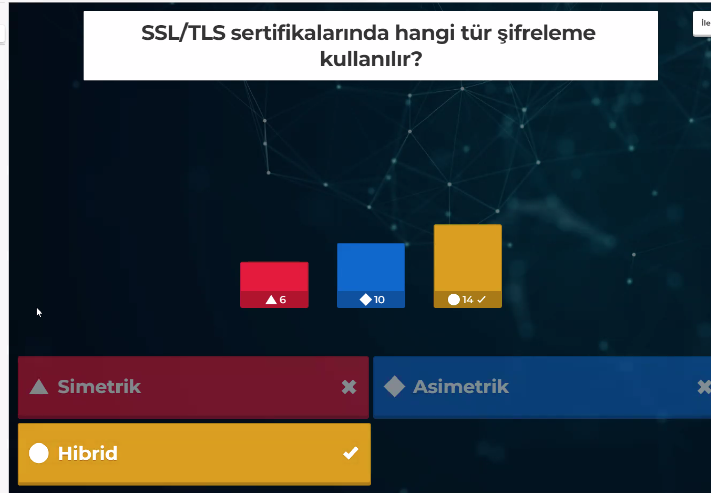

SYSTEMS HARDENING – güncellemeler

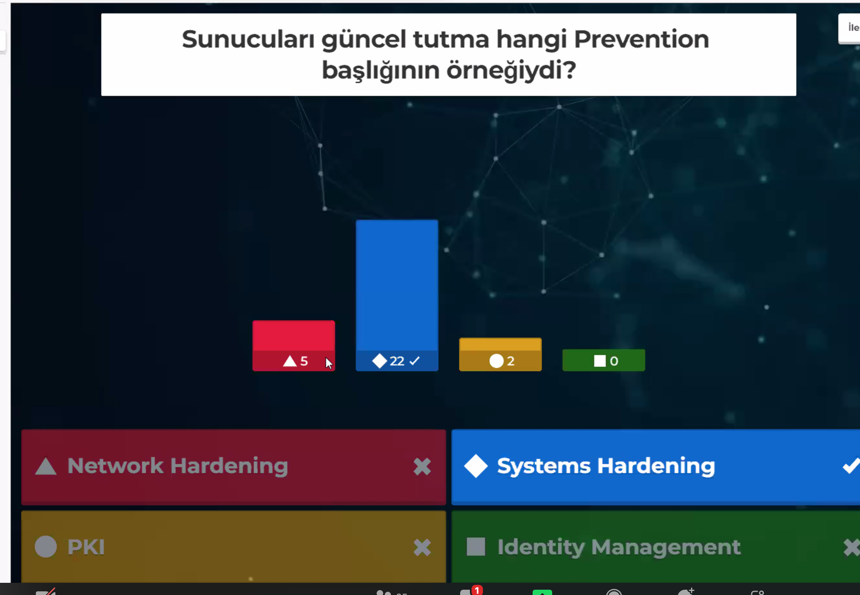

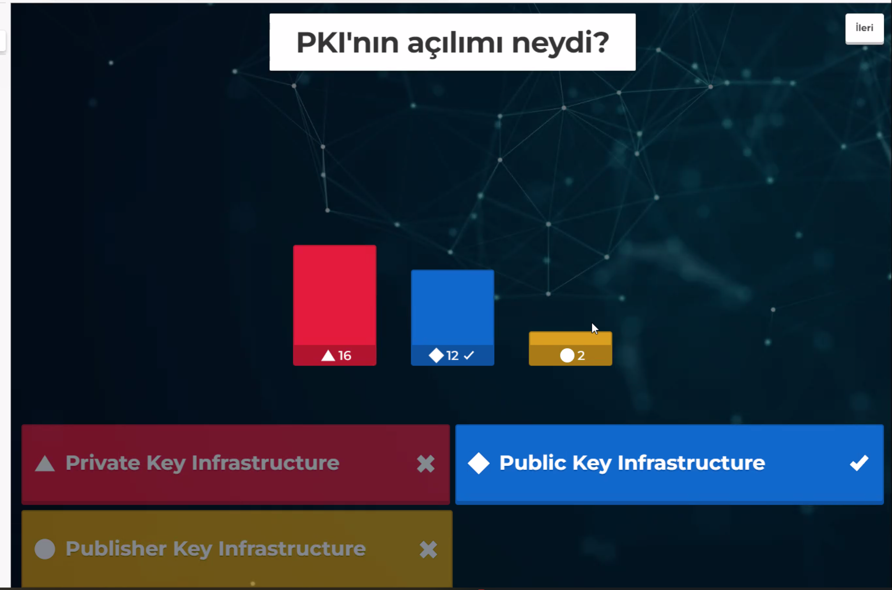

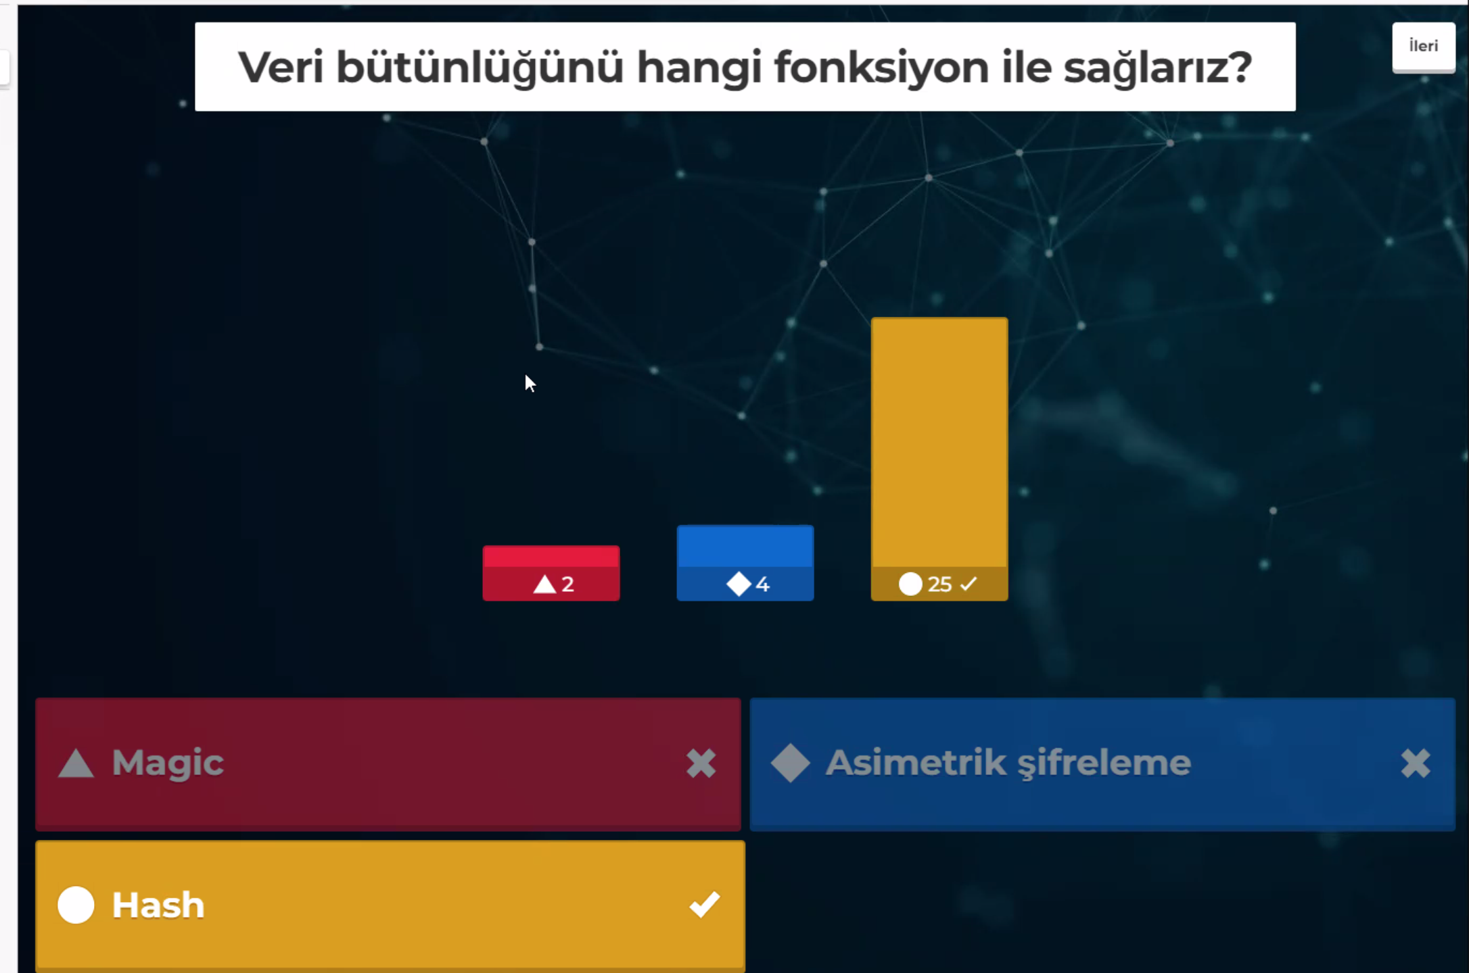

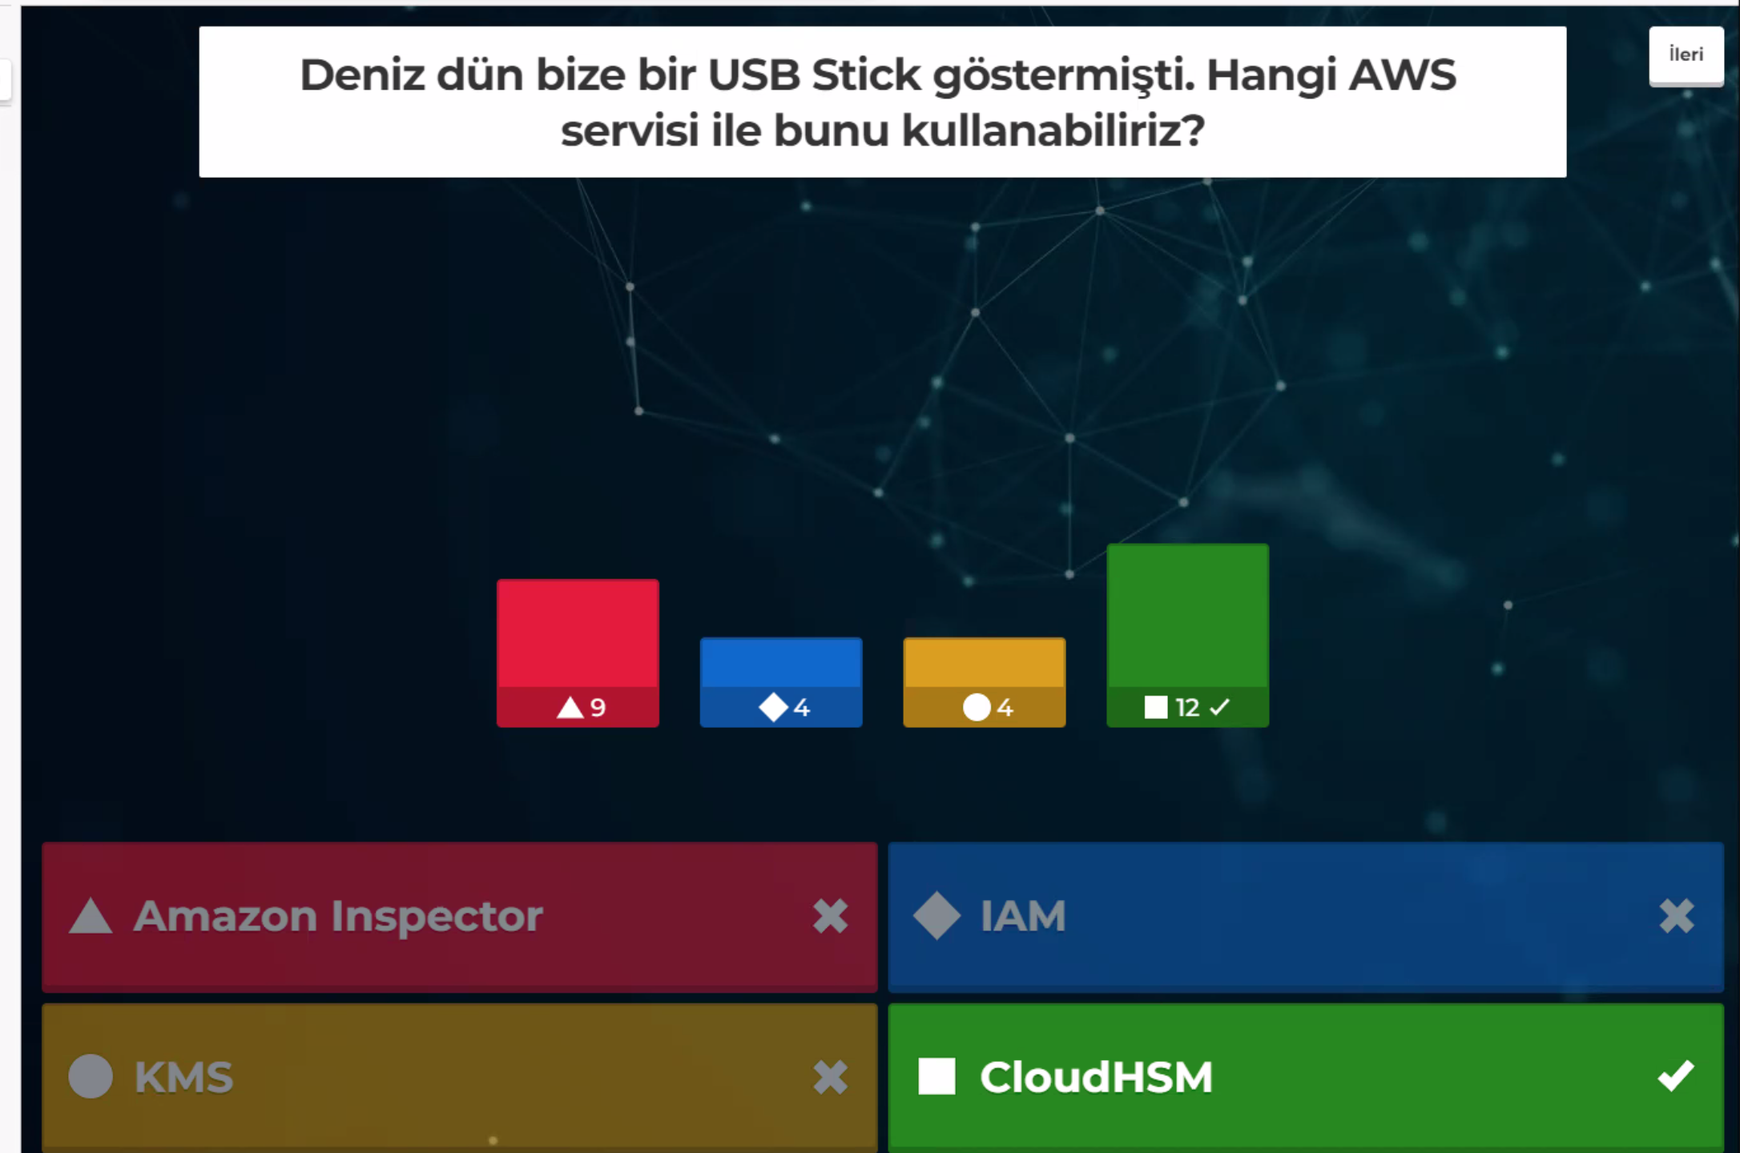

Busra <https://www.youtube.com/watch?v=2aoRw_h_8es>